|  |
| --- |
| ΕΠΙΜΟΡΦΩΣΗ ΕΚΠΑΙΔΕΥΤΙΚΩΝ  ΣΤΑ ΠΡΟΓΡΑΜΑΤΑ ΣΠΟΥΔΩΝ |
|  |
| Υλικό Μελέτης  Ενότητα 4η  Εκπόνηση διδακτικού σεναρίου και αποτίμηση της επιμόρφωσης  Μαθηματικά  Γυμνάσιο  «Επιμόρφωση των εκπαιδευτικών στα Προγράμματα Σπουδών και το εκπαιδευτικό υλικό Πρωτοβάθμιας και Δευτεροβάθμιας Εκπαίδευσης» με κωδικό ΟΠΣ (MIS) 5035542, στο Επιχειρησιακό Πρόγραμμα «Ανάπτυξη Ανθρώπινου Δυναμικού, Εκπαίδευση και Δια Βίου Μάθηση 2014-2020» |

4η Θεματική Ενότητα: Εκπόνηση διδακτικού σεναρίου και αποτίμηση της επιμόρφωσης

# Περίληψη

Με την παρούσα πρόταση υλικού μελέτης της 4ης Θεματικής Ενότητας της ετερόχρονης εξ αποστάσεως επιμόρφωσης του Μαζικού Ανοικτού Διαδικτυακού Μαθήματος (MOOC) οι επιμορφούμενοι εκπαιδευτικοί εξοικειώνονται εννοιολογικά με το "Διδακτικό Σενάριο" και την εκπόνησή του, το οποίο βασίζεται στο νέο Πρόγραμμα Σπουδών Μαθηματικών (ΠΣΜ) Γυμνασίου. Προτείνεται ένα Πρότυπο Δομής Διδακτικού Σεναρίου Μαθηματικών στο οποίο σκιαγραφούνται οι βασικοί άξονες ανάπτυξής του στο πλαίσιο του νέου ΠΣΜ. Παρέχεται ένα παράδειγμα έτοιμου Διδακτικού Σεναρίου με βάση το υπόδειγμα, το οποίο αποτελεί τη βάση για την εκπόνηση άλλων σεναρίων. Τέλος, δίνεται ένα σχέδιο αξιολόγησης διδακτικού σεναρίου. Στο πλαίσιο αυτό, οι εκπαιδευτικοί θα είναι σε θέση να εφαρμόζουν στην πράξη τη φιλοσοφία του νέου ΠΣ.

# Σκοπός

Σκοπός της 4ης Θεματικής Ενότητας είναι οι επιμορφούμενοι να εξοικειωθούν με τις διαδικασίες εκπόνησης ενός Διδακτικού Σεναρίου και να το εφαρμόσουν στην τάξη τους. Η ενασχόληση με τον σχεδιασμό Διδακτικού Σεναρίου παρέχει στους επιμορφούμενους την ευκαιρία να εφαρμόσουν όσα γνώρισαν κατά τις προηγούμενες εβδομάδες του προγράμματος ετερόχρονης εξ αποστάσεως εκπαίδευσης. Οι επιμορφούμενοι μπορούν να προβούν σε κριτικές διερευνήσεις κατάλληλων μαθηματικών έργων και να αναστοχαστούν πάνω στις δυνατότητες των διδακτικών προσεγγίσεων.

# Προσδοκώμενα Μαθησιακά Αποτελέσματα

Με την ολοκλήρωση της μελέτης της 4ης Θεματικής Ενότητας που αφορά στο ΠΣ Μαθηματικών του Γυμνασίου θα είσαστε σε θέση:

* Να αναγνωρίσετε ότι στην προτεινόμενη δομή Διδακτικού Σεναρίου προτάσσονται οι αρχές του νέου ΠΣΜ του Γυμνασίου για τη διδασκαλία και τη μάθηση.
* Να εξοικειωθείτε με το παράδειγμα του έτοιμου Διδακτικού Σεναρίου και τον τρόπο ανάπτυξης του περιεχομένου του, να αναγνωρίσετε θέματα που μελετήσατε στην επιμόρφωση και να αναλογιστείτε ποια μέρη του σεναρίου θα αξιοποιούσατε στη διδασκαλία σας.
* Να εμπλουτίσετε τις γνώσεις, τις δεξιότητες και τις πρακτικές σας για τη διαχείριση της διδασκαλίας και της μάθησης των Μαθηματικών, πέρα από τους αμιγώς γνωστικούς στόχους.
* Να εκπονήσετε ένα δικό σας σενάριο στο πνεύμα του νέου ΠΣ (αξιοποιώντας τις προηγούμενες 3 ενότητες της ετερόχρονης εξ αποστάσεως επιμόρφωσης).
* Να προβείτε σε συνολική αποτίμηση του επιμορφωτικού προγράμματος.

Οι εκπαιδευτικοί, αφού εξοικειωθούν με υλικό διερεύνησης και γενικότερα με τους πόρους του ΠΣΜ, στο τέλος της επιμόρφωσης μπορούν, εφόσον το επιθυμούν, να εκπονήσουν ένα δικό τους Διδακτικό Σενάριο σύμφωνα με την προτεινόμενη δομή, το οποίο θα δοκιμάσουν στην τάξη τους. Η διαδικασία σχεδιασμού, υλοποίησης και αναστοχασμού θα είναι μια θαυμάσια προσπάθεια προσωπικής μελέτης, αυτομόρφωσης και βαθύτερης κατανόησης των δυνατοτήτων του νέου ΠΣ Μαθηματικών του Γυμνασίου.

# Έννοιες – κλειδιά

Εκπόνηση Διδακτικού Σεναρίου, συμμετοχή στον διδακτικό σχεδιασμό, κρίσιμα διδακτικά περιστατικά ή συμβάντα, αναστοχασμός, κριτική διερεύνηση, νέο Πρόγραμμα Σπουδών Μαθηματικών Γυμνασίου, αποτίμηση.

# Εισαγωγή

Ο σχεδιασμός και η ανάπτυξη διδακτικών σεναρίων αποτελεί αντικείμενο αναστοχασμού και διεργασία μάθησης και επαγγελματικής ανάπτυξης του εκπαιδευτικού (Κυνηγός, 2006). Η ανάπτυξη και αξιοποίηση της τεχνολογίας στη διδασκαλία και τη μάθηση των Μαθηματικών, αλλά και η έκτακτη και απρόσμενη ανάγκη χρήσης ψηφιακών εργαλείων στη μαθησιακή διαδικασία λόγω της πανδημίας και της συνακόλουθης διακοπής της εκ του σύνεγγυς/ομόχρονης διδασκαλίας, οδήγησε στην υιοθέτηση του διδακτικού σεναρίου ως ευέλικτου σχεδιαστικού εργαλείου της εκπαιδευτικής διαδικασίας. Θα μπορούσαμε να πούμε ότι το διδακτικό σενάριο, είναι μια μορφή μετεξέλιξης του σχεδίου μαθήματος, έρχεται να ανταποκριθεί στις νέες προκλήσεις και μαθησιακές ανάγκες που έχουν προκύψει, να ικανοποιήσει τις ενδεχόμενες ελλείψεις των Προγραμμάτων Σπουδών και να αποτελέσει χρήσιμο εργαλείο για τον εκπαιδευτικό.

Στο πλαίσιο του νέου ΠΣΜ του Γυμνασίου, το διδακτικό σενάριο ως ένα ιδιαίτερο “κειμενικό είδος” που αποτελεί, όπως ο όρος του σηματοδοτεί, την περιγραφή μιας “θεατρικής πράξης”, ενός διδακτικού γίγνεσθαι, της διδασκαλίας των Μαθηματικών, η οποία λαμβάνει χώρα μέσα σε συγκεκριμένες χωρο-χρονικές και παιδαγωγικές συνθήκες και, στο τέλος της οποίας, αναμένονται συγκεκριμένα μαθησιακά αποτελέσματα που ορίζονται ως στόχοι. Στη διδακτική πλαισίωση και διαχείριση του διδακτικού σεναρίου συγκαταλέγεται η ανάπτυξη των διδακτικών ενεργειών και διδακτικών πρακτικών. Στα σενάρια που εκπονούνται για τις ανάγκες της μάθησης των Μαθηματικών, ο εκπαιδευτικός είναι ενεργητικός σχεδιαστής σεναρίου μιας ευρύτερης θεματικής ενότητας, δηλαδή περισσότερων της μιας διδακτικών ωρών. Το διδακτικό σενάριο αποτελεί μια υπέρβαση του γραμμικού μοντέλου, του αυστηρά δομημένου σχεδίου μαθήματος της παραδοσιακής τάξης, έτσι ώστε να ανταποκρίνεται καλύτερα στην πολυπλοκότητα των σύγχρονων τάξεων. Το διδακτικό σενάριο στο πνεύμα του νέου ΠΣ Μαθηματικών συνδέεται με πρόσφορο συνοδευτικό υλικό (διδακτικές εφαρμογές, ψηφιακά εργαλεία, προτάσεις αξιολόγησης κ.λπ.).

* 1. **Πρότυπο Δομής Διδακτικού Σεναρίου Μαθηματικών στη βάση του νέου ΠΣΜ Γυμνασίου**

Προτείνεται το ακόλουθο Πρότυπο Δομής Διδακτικού Σεναρίου Μαθηματικών, στο οποίο σκιαγραφούνται οι βασικοί άξονες ανάπτυξής του στο πλαίσιο του νέου ΠΣΜ και είναι πολύτιμος οδηγός για την εκπόνηση εκπαιδευτικών σεναρίων από τους εκπαιδευτικούς. Προτείνεται ένα Πρότυπο Δομής Διδακτικού Σεναρίου Μαθηματικών.

**Δομή & Περιεχόμενο Διδακτικού Σεναρίου**

**1. ΤΑΥΤΟΤΗΤΑ ΔΙΔΑΚΤΙΚΟΥ ΣΕΝΑΡΙΟΥ**

**Θεματική του διδακτικού σεναρίου:**

**Δημιουργός/οί:**

**Βαθμίδα – Τάξη: Διδακτικές ώρες:**

**Ενότητα του ΠΣ και Προσδοκώμενα Μαθησιακά Αποτελέσματα (ΠΜΑ):**

**Προαπαιτούμενες δυνατότητες μαθητών/τριών (γνωστικές και κοινωνικο-πολιτισμικές):**

**2. ΔΙΔΑΚΤΙΚΗ ΠΛΑΙΣΙΩΣΗ ΚΑΙ ΔΙΑΧΕΙΡΙΣΗ**

**2.1. Περί μαθητή και μάθησης** (Σύντομα βιβλιογραφικά δεδομένα για τον τρόπο σκέψης των μαθητών, τις δυσκολίες που αντιμετωπίζουν στην κατανόηση της μαθηματικής ιδέας (έννοια, διαδικασία, διεργασία) που αποτελεί αντικείμενο μάθησης στη συγκεκριμένη ενότητα).

**2.2. Έργα**

2.2.1 Έργα (2-3) με πιθανές επεκτάσεις.

2.2.2 Χαρακτηριστικά της μαθηματικής δραστηριότητας που επιδιώκεται να αναδειχθούν κατά την ενασχόληση των μαθητών με καθένα από τα συγκεκριμένα έργα.

**2.3 Διδακτικές ενέργειες – διδακτικές πρακτικές**

2.3.1 Ρόλος ή ρόλοι του/της εκπαιδευτικού [επεξήγηση του τρόπου δράσης του στην τάξη ως πομπού, διευκολυντή, προγυμναστή, πλοηγού, διαμεσολαβητή, ενορχηστρωτή, φορέα ....].

2.3.2 Ρόλος ή ρόλοι του/της μαθητή/τριας [επεξήγηση του τρόπου ενεργοποίησής του στην τάξη ως δέκτη, κατασκευαστή, εξερευνητή/δομιστή, συμμετέχοντος, μαθητευόμενου ...].

2.3.3 Διαχείριση του δυναμικού της τάξης [της εμπλοκής των μαθητών, της αλληλεπίδρασης και της επικοινωνίας στην τάξη, των πόρων μάθησης, κ.ά. που μπορεί να αναφέρονται συγκεκριμένα: στην προσαρμογή των έργων στις διαφορετικές ανάγκες των μαθητών, στην υποστήριξη της μαθηματικής διερεύνησης των μαθητών, στη διαχείριση των ερωτήσεων από τον εκπαιδευτικό, στη διαχείριση των απαντήσεων των μαθητών, κ.ά.].

2.3.4 Διαχείριση 'πρακτικών’ παραμέτρων, όπως ο χρόνος και οι υλικοτεχνικές υποδομές.

**3. ΑΞΙΟΛΟΓΗΣΗ**

Αξιολόγηση για μάθηση και ανατροφοδότηση του διδακτικού έργου.

**3.1.** Αξιολόγηση μάθησης/ μαθητή (πώς θα ελεγχθεί / διαπιστωθεί τι κατάφερε κάθε μαθητής αλλά και η τάξη συλλογικά).

**3.2.** Για το διδακτικό έργο (πώς θα ελεγχθεί / διαπιστωθεί αν οι διδακτικές επιλογές ήταν επιτυχείς ή αναποτελεσματικές;).

**4. ΑΝΑΣΤΟΧΑΣΜΟΣ**

**4.1.** Για τον σχεδιασμό της διδασκαλίας.

**4.2.** Για τη μαθησιακή διαδικασία.

**4.3.** Για τη διδακτική προσέγγιση.

**4.4**. Για την ανατροφοδότηση του εκπαιδευτικού και της πρακτικής του/της (επαγγελματική ανάπτυξη).

**5 ΠΗΓΕΣ/ΠΟΡΟΙ ΠΡΟΣ ΑΞΙΟΠΟΙΗΣΗ ΣΤΗΝ ΤΑΞΗ**

**6 . ΒΙΒΛΙΟΓΡΑΦΙΑ – ΔΙΚΤΥΟΓΡΑΦΙΑ**

**7 . ΠΑΡΑΡΤΗΜΑ (Παράθεση των έργων και άλλων υλικών που αξιοποιούνται στην τάξη)**

***Πρόταση για περαιτέρω μελέτη****:* *Να μελετήστε το «Πρότυπο Δομής Διδακτικού Σεναρίου Μαθηματικών» το οποίο εκτέθηκε προηγουμένως.*

Επιπλέον, χρήσιμο εργαλείο είναι το «σχέδιο αξιολόγησης Διδακτικού Σεναρίου Μαθηματικών».

***Πρόταση για περαιτέρω μελέτη****: Να μελετήστε το «σχέδιο αξιολόγησης Διδακτικού Σεναρίου Μαθηματικών» που εκτίθενται στο συμπληρωματικό υλικό.*

***Υπερσύνδεσμος****:* [*https://drive.google.com/file/d/1e_WbWI9ijcQc7-psyqy6HjM0OA42A7Sw/view?usp=sharing*](https://drive.google.com/file/d/1e_WbWI9ijcQc7-psyqy6HjM0OA42A7Sw/view?usp=sharing)

* 1. **Το έτοιμο διδακτικό σενάριο για το Γυμνάσιο**

Το έτοιμο διδακτικό σενάριο αποσκοπεί στη διερεύνηση των εννοιών της συμμεταβολής και της συνάρτησης. Μια σχέση μεταξύ δύο συμμεταβολόμενων ποσοτήτων μπορεί να είναι συνάρτηση ή όχι. Αντί να παρέχεται έτοιμος ο ορισμός της συνάρτησης ως μονοσήμαντης αντιστοιχίας στην εκπόνηση του εν λόγω σεναρίου προτείνεται η μελέτη της ευρύτερης έννοιας της συμμεταβολής μεγεθών. Στο εν λόγω σενάριο συνεξέταση της συμμεταβολής και της συνάρτησης μέσω δύο έργων (προβλημάτων) τα οποία αναμένεται να αποτελέσουν προκλήσεις για τους μαθητές.

**1. ΤΑΥΤΟΤΗΤΑ ΔΙΔΑΚΤΙΚΟΥ ΣΕΝΑΡΙΟΥ**

**Θεματική του διδακτικού σεναρίου:** Σχέσεις δύο ποσοτήτων που μεταβάλλονται.

**Δημιουργός/οί:** Δ. Διαμαντίδης, Γ. Κόσυβας

**Βαθμίδα – Τάξη:** B΄ Γυμνασίου **Διδακτικές ώρες:** Τέσσερις (4)

**Ενότητα του ΠΣ και Προσδοκώμενα Μαθησιακά Αποτελέσματα (ΠΜΑ):**

Οι μαθητές και οι μαθήτριες[1]:

* **Αλ.Σρ.8.1.** *Να αναγνωρίζουν σε καταστάσεις της καθημερινότητας μεγέθη που συμμεταβάλλονται και να διακρίνουν ποιο μέγεθος καθορίζει το άλλο*.
* **Αλ.Σρ.8.2.** *Να αναγνωρίζουν τις σχέσεις που τα μεγέθη συμμεταβάλλονται ως συναρτήσεις και να τις διακρίνουν από σχέσεις που δεν είναι συναρτήσεις*.
* **Αλ.Σρ.8.6.** *Να υπολογίζουν αλγεβρικά και να εκτιμούν γραφικά τις τιμές της εξαρτημένης μεταβλητής για δεδομένες τιμές της ανεξάρτητης και αντιστρόφως*.
* **Αλ.Σρ.8.13.** *Να επιλύουν (γραφικά και αλγεβρικά) προβλήματα χρησιμοποιώντας τις αναπαραστάσεις της συνάρτησης y=αx+β*.

**Προαπαιτούμενες δυνατότητες μαθητών/τριών (γνωστικές και κοινωνικο-πολιτισμικές):**

Οι μαθητές παριστάνουν σημεία σε ορθογώνιο σύστημα αξόνων και αντιστοιχούν τα σημεία στις συντεταγμένες τους, στους άξονες.

**2. ΔΙΔΑΚΤΙΚΗ ΠΛΑΙΣΙΩΣΗ ΚΑΙ ΔΙΑΧΕΙΡΙΣΗ**

**2.1. Περί μαθητή και μάθησης:** Στόχος των έργων που προτείνονται, ως ένα διδακτικό σενάριο, είναι να ενισχυθεί η συμμετοχή των μαθητών στην πρακτική του συλλογισμού με ποσοτικά επιχειρήματα (quantitative reasoning) και με τη χρήση συμμεταβολών[2] (Thompson, 2011). Στο πλαίσιο του ΠΣ ο στόχος αυτός μπορεί να υποστηρίξει την ανάπτυξη ΠΜΑ της θεματικής ενότητας «Συναρτήσεις-Κανονικότητες» στο Γυμνάσιο. Στην κατεύθυνση αυτή προτείνονται τα ακόλουθα έργα τα οποία μπορούν να χρησιμοποιήσουν οι εκπαιδευτικοί ως μια αλληλουχία, έτσι ώστε οι μαθητές τους, αναπτύσσοντας στρατηγικές επίλυσης, να είναι σε θέση να περιγράψουν τη σχέση δύο μεγεθών που μεταβάλλονται ως δύο ποσότητες που οι τιμές τους «συντονίζονται» (Confrey & Smith, 1995), αλλά και με τη θέση ενός σημείου σε γράφημα που δείχνει τη σχέση των δύο ποσοτήτων (Thompson & Carlson, 2017). Επίσης, μπορούν να περιγράψουν με παράδειγμα, αλλά και πιο αφηρημένα πότε μια τέτοια σχέση είναι συνάρτηση και πότε όχι. Και στα δύο έργα έχει αποφευχθεί ο χρόνος ως ένα από τα δύο μεγέθη που μεταβάλλονται, ώστε να μην αυξηθεί η πολυπλοκότητα των αντίστοιχων μοντέλων, καθώς εγκαθιδρυμένες αντιλήψεις των παιδιών για το χρόνο, ως μέγεθος που μεταβάλλεται ενδέχεται να δημιουργήσουν εμπόδια στη νοηματοδότηση της συνάρτησης ως συμμεταβολή (Thompson & Carlson, 2017). Ωστόσο, σε επεκτάσεις του σεναρίου προτείνονται έργα με την εισαγωγή της μεταβλητής του χρόνου.

**2.2. Έργα**

2.2.1. Τα έργα

Έργο 1: Το παρακάτω σχήμα παριστάνει (σε απλοποιημένη μορφή) τη διαδρομή που ακολουθεί ένα επιτραπέζιο ηλεκτρικό τρενάκι. Ξεκινάει από το σημείο Α, κινείται ευθεία πάνω στην κόκκινη γραμμή, στη συνέχεια στρίβει και κινείται στο πράσινο ημικύκλιο με κέντρο το Γ και τέλος εισέρχεται εκ νέου στην αρχική ευθεία καθώς κινείται στην μπλε γραμμή προς το σημείο Β.

Η κόκκινη γραμμή έχει μήκος 2,5 μέτρα, όπως και η μπλε. Το ημικύκλιο έχει ακτίνα 1,2 μέτρα.

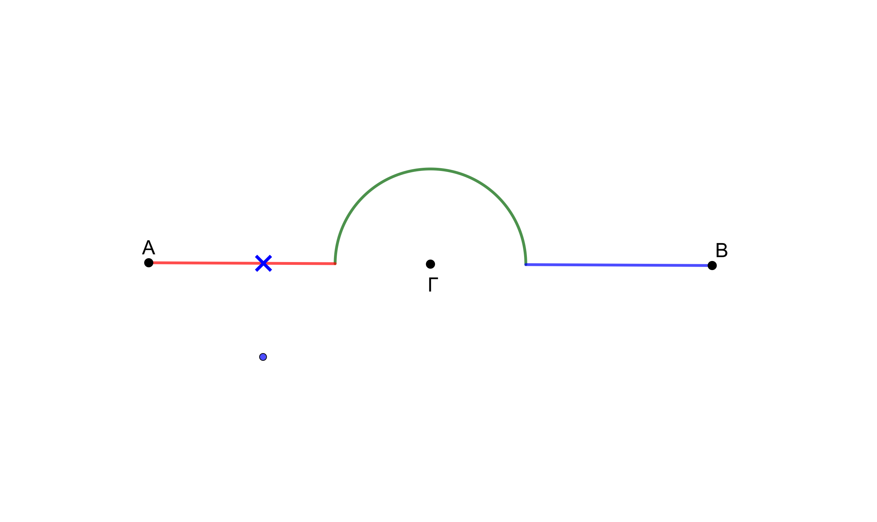

Καθώς το τρένο κινείται μετράμε δύο μεγέθη:

* Την απόσταση του τρένου από το Β, που την ονομάζουμε L.
* Την απόσταση του τρένου από το Γ, που την ονομάζουν d.

Για παράδειγμα, μια ενδεικτική θέση του τρένου παριστάνεται στο ακόλουθο σχήμα.

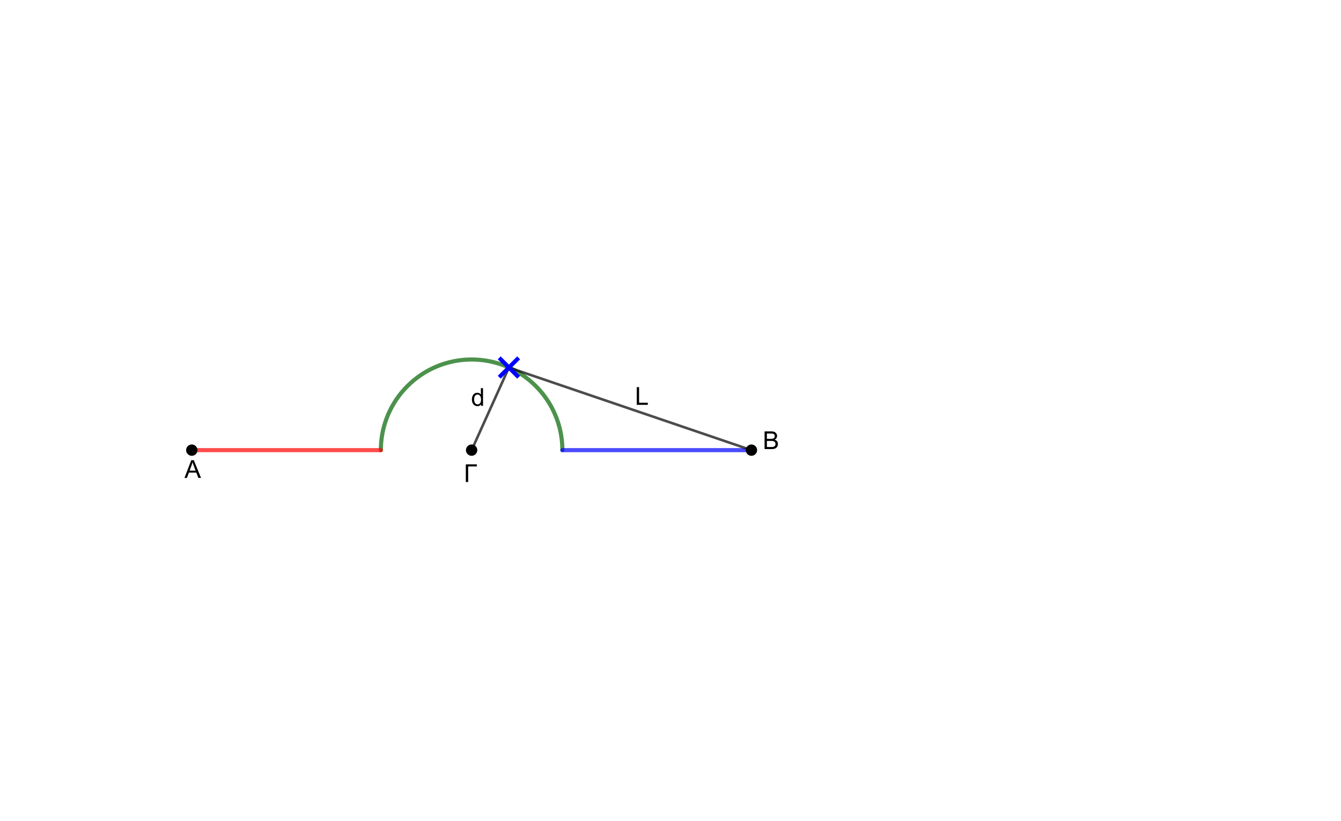

Α. Παρακάτω δίνεται ή το L, ή το d σε κάποιες θέσεις του τρένου.

Μπορείτε να βρείτε:

i) το d αν δίνεται το L και

ii) το L αν δίνεται το d

και στη συνέχεια να προσδιορίσετε τη θέση του τρένου για κάθε μέτρηση;

L = 5 μέτρα, L = 6 μέτρα, L = 4,9 μέτρα, L = 2 μέτρα, d = 2 μέτρα, d = 1,2 μέτρα.

Β. Η παρακάτω γραφική παράσταση παριστάνει τη σχέση μεταξύ d και L για όλες τις θέσεις του τρένου στην κόκκινη γραμμή.

(L) απόσταση από το Β

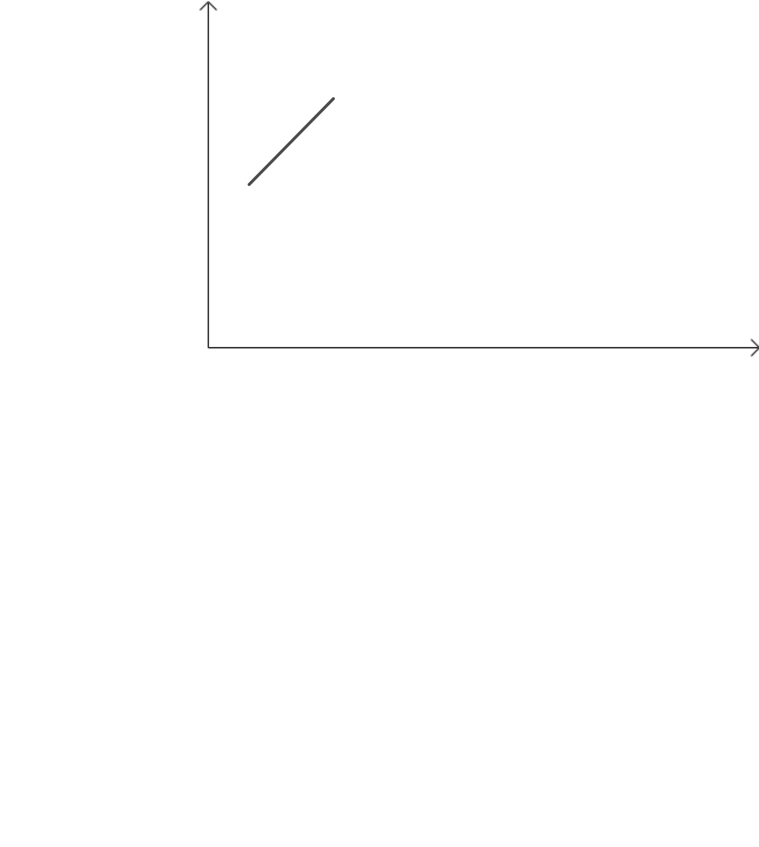

(d) απόσταση από το Γ

1. Να συμπληρώσετε τη γραφική παράσταση για όλες τις θέσεις του τρένου.
2. Να σχεδιάσετε την αντίστοιχη γραφική παράσταση χρησιμοποιώντας τον οριζόντιο άξονα για την απόσταση L και τον κάθετο άξονα για την απόσταση d.

Έργο 2: Δίνονται τα παρακάτω σχέδια έξι δοχείων.

|  |  |  |  |  |  |  |  |  |  |
| --- | --- | --- | --- | --- | --- | --- | --- | --- | --- |
| Α |  |  | Β |  |  |  | Γ |  |  |
|  |  |  |  |  |  |  |  |  |  |
|  |  |  |  |  |  |  |  |  |  |
|  |  |  |  |  |  |  |  |  |  |

|  |  |  |  |  |  |  |  |  |  |
| --- | --- | --- | --- | --- | --- | --- | --- | --- | --- |
|  | Δ |  |  | Ε |  |  |  | ΣΤ |  |
|  |  |  |  |  |  |  |  |  |  |
|  |  |  |  |  |  |  |  |  |  |
|  |  |  |  |  |  |  |  |  |  |

Ανοίγουμε τη βρύση και γεμίζουμε τα δοχεία με νερό.

Η ακόλουθη γραφική παράσταση παριστάνει τη σχέση ανάμεσα στο ύψος του νερού στο δοχείο και τον όγκο νερού στο δοχείο, σε ένα από τα δοχεία.

Όγκος νερού στο δοχείο

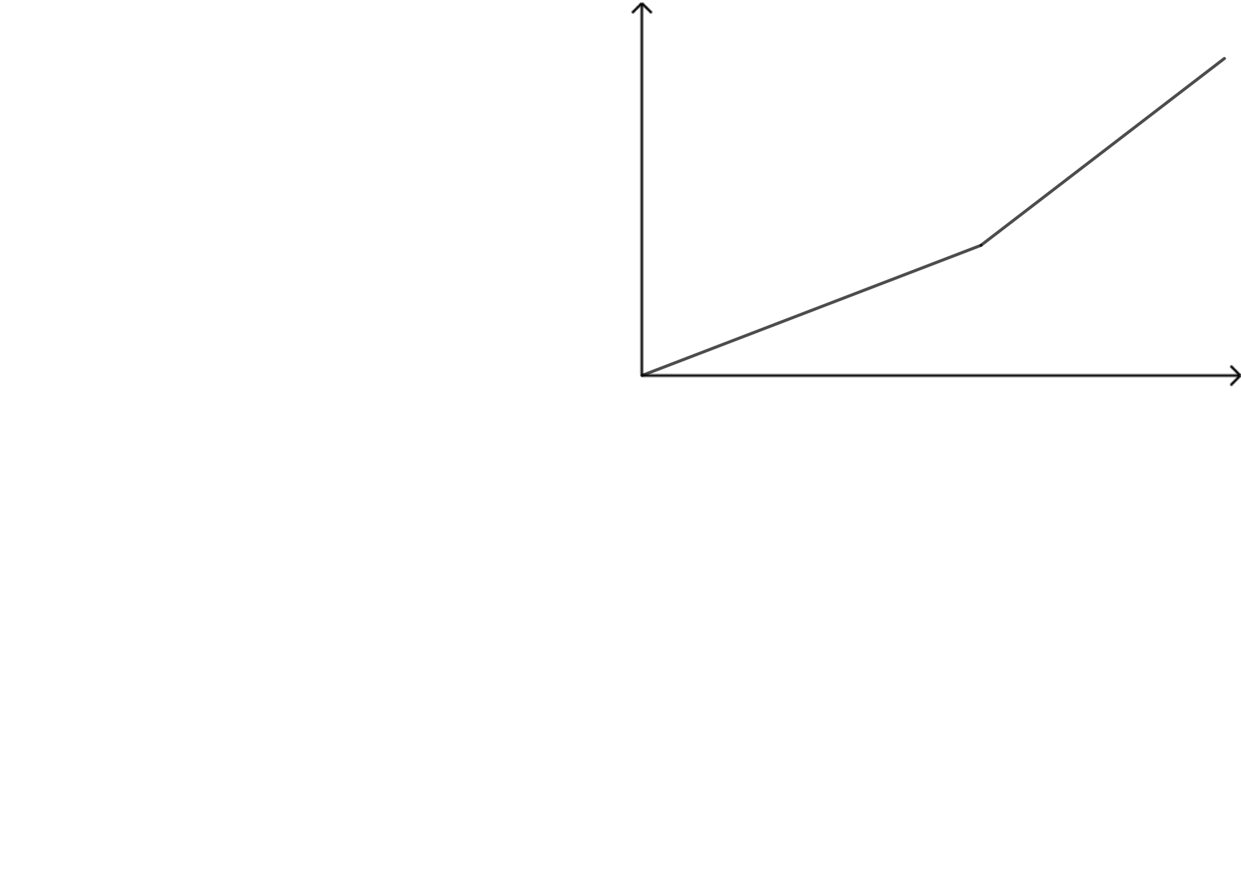

Ύψος νερού στο δοχείο

Α. Σε ποιο δοχείο (ή ποια δοχεία) νομίζετε ότι αντιστοιχεί η γραφική παράσταση;

Β. Να σχεδιάσετε τις αντίστοιχες γραφικές παραστάσεις για τα υπόλοιπα δοχεία.

2.2.2 Χαρακτηριστικά της μαθηματικής δραστηριότητας που επιδιώκεται να αναδειχθούν κατά την ενασχόληση των μαθητών με καθένα από τα συγκεκριμένα έργα.

Στο έργο 1 οι μαθητές εμπλέκονται στη διερεύνηση της δυνατότητας να προσδιορίσουν τη θέση του τρένου, αν γνωρίζουν ένα από τα L και d. Μπορεί να προκύψουν ερωτήματα για τους περιορισμούς μιας τέτοιας δυνατότητας, για τιμές των L και d που «δεν είναι λογικές», για τη διαφορά του «γνωρίζω το L», από το «γνωρίζω το d».

Επίσης, τα ερωτήματα του έργου και ειδικότερα του Β΄ μέρους είναι αφετηρία για συζητηθεί πότε μια σχέση είναι συνάρτηση και τι σημαίνει αυτό «πρακτικά» και «θεωρητικά», συνδέοντας τις δύο οπτικές (Thompson κ.α., 2016). Στο πλαίσιο της διερεύνησης αυτής μπορεί να χρησιμοποιηθεί το ψηφιακό εργαλείο <https://www.geogebra.org/m/cntha7rv> από τους μαθητές, ώστε να οπτικοποιήσουν την ερμηνεία της γραφικής παράστασης της σχέσης L και d.

Διευκρινιστικά:

Όπως φαίνεται στα παρακάτω σχήματα, τα οποία παριστάνουν κατόψεις της διαδρομής του τρένου (δηλ. του σημείου που παριστάνεται με **Χ**), για κάθε θέση του τρένου υπάρχει ένα ζεύγος τιμών των L και d.



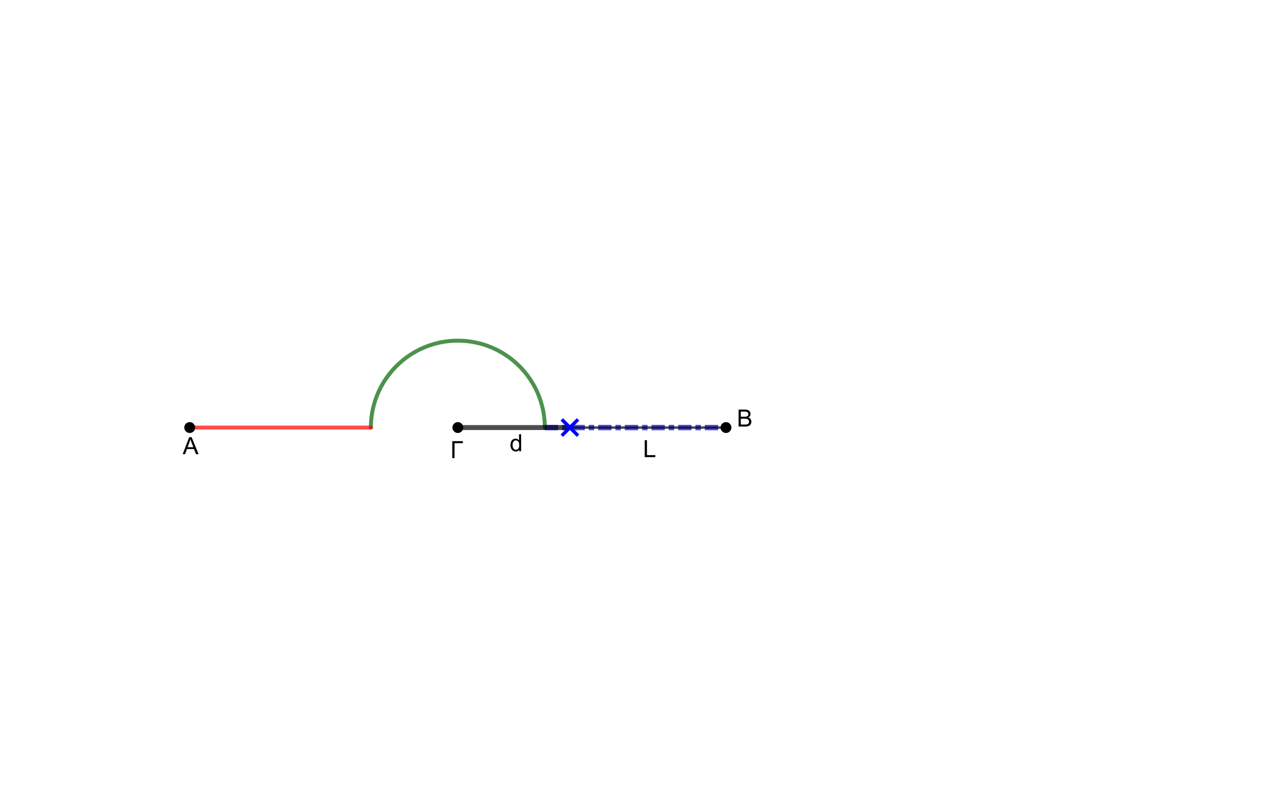

Ωστόσο υπάρχει το εξής χαρακτηριστικό: Αν δίνεται η τιμή του L τότε μπορεί να προσδιοριστεί μονοσήμαντα η θέση του τρένου, ενώ αν δίνεται η τιμή του d, αυτό δεν μπορεί να γίνει.

Στόχος του έργου είναι οι μαθητές να καταλήξουν σε αυτό το συμπέρασμα, μέσα από δοκιμές. Με τη μαθηματική συζήτηση στην τάξη, υπό την καθοδήγηση και την οργάνωση του εκπαιδευτικού, οι μαθητές μπορούν να συζητήσουν τη διαφορά των παρακάτω αντιστοιχιών και να νοηματοδοτήσουν την έννοια της συνάρτησης:

* (που είναι συνάρτηση)
* (που δεν είναι συνάρτηση, καθώς μία τιμή του d δεν προσδιορίζει τη θέση του τρένου, άρα και την τιμή του L)

Για να συμβεί αυτό χρειάζεται να τους δοθεί χρόνος, ώστε οι μαθητές να προσπαθήσουν να εντοπίσουν τη θέση του τρένου για τις τιμές των L και d που τους δίνονται. Αυτό προτείνεται να γίνει με μετρήσεις, πάνω στο σχεδιάγραμμα της διαδρομής, όπως φαίνεται στις εικόνες. Από την τιμή του L ή του d που τους δίνεται οι μαθητές προσπαθούν να εντοπίσουν τη θέση του τρένου και συζητούν αν αυτό μπορεί να γίνει, πότε και γιατί δεν μπορεί.

Ενδεικτικά στιγμιότυπα διερεύνησης:

**Όταν δίνεται το L**

Για L = 6, εντοπίζουν τη θέση του τρένου σχεδιάζοντας κύκλο (ή τόξο, εφόσον οι μαθητές είναι εξοικειωμένοι με παρόμοιες πρακτικές) με κέντρο Β και ακτίνα 6.

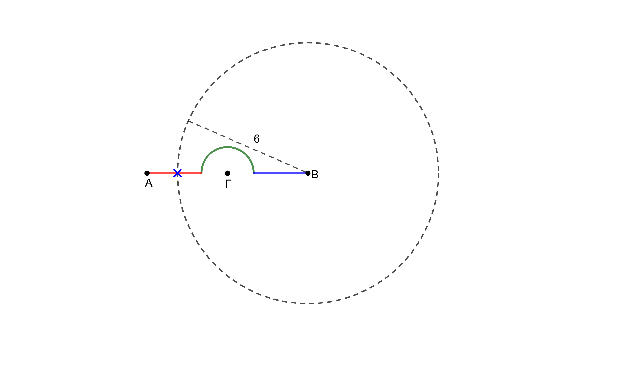

Για L = 4,9, ομοίως με τόξο ακτίνας 4,9.

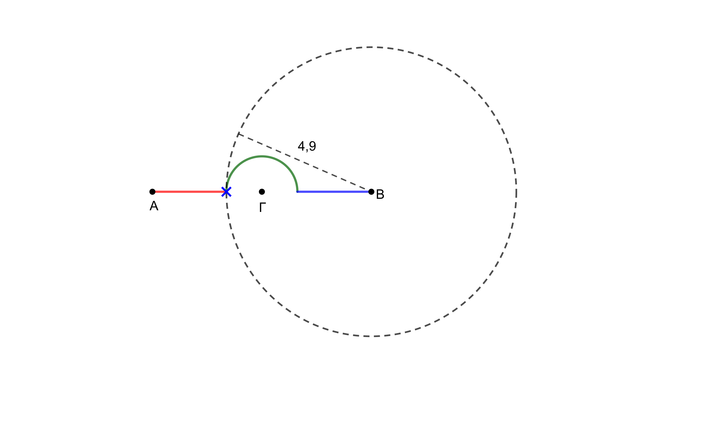

Για L = 4,8, ομοίως με τόξο ακτίνας 4,8.

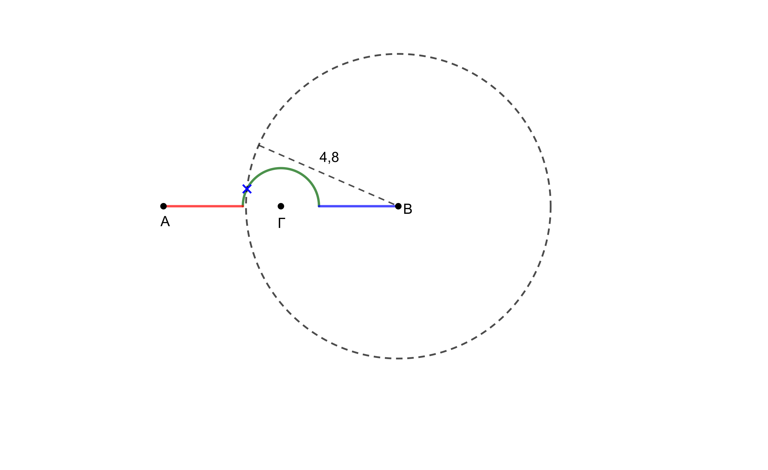

Για L = 2, ομοίως με κύκλο ακτίνας 2.

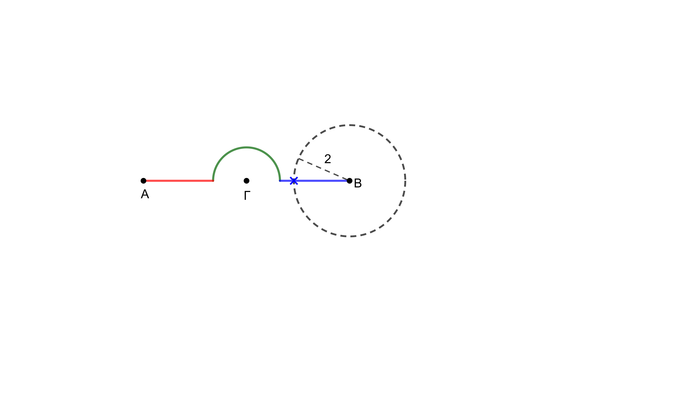

**Όταν δίνεται το d**

Για d = 2, ομοίως με κύκλο κέντρου Γ και ακτίνας 2. Εδώ τα πιθανά σημεία είναι δύο, άρα δεν μπορεί να εντοπιστεί η θέση του τρένου.

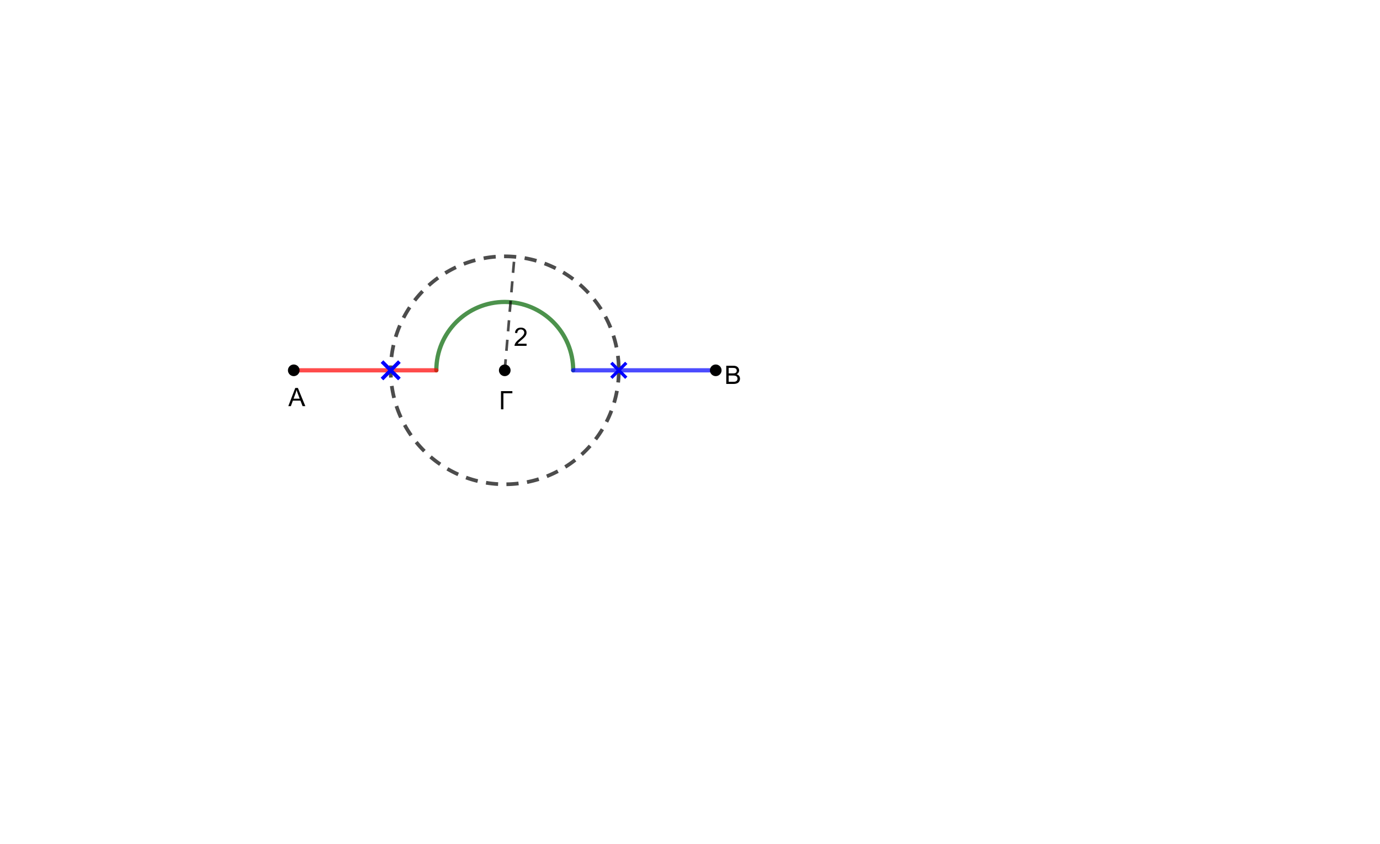

Για d = 1,2, ομοίως με κύκλο κέντρου Γ και ακτίνας 1,2.

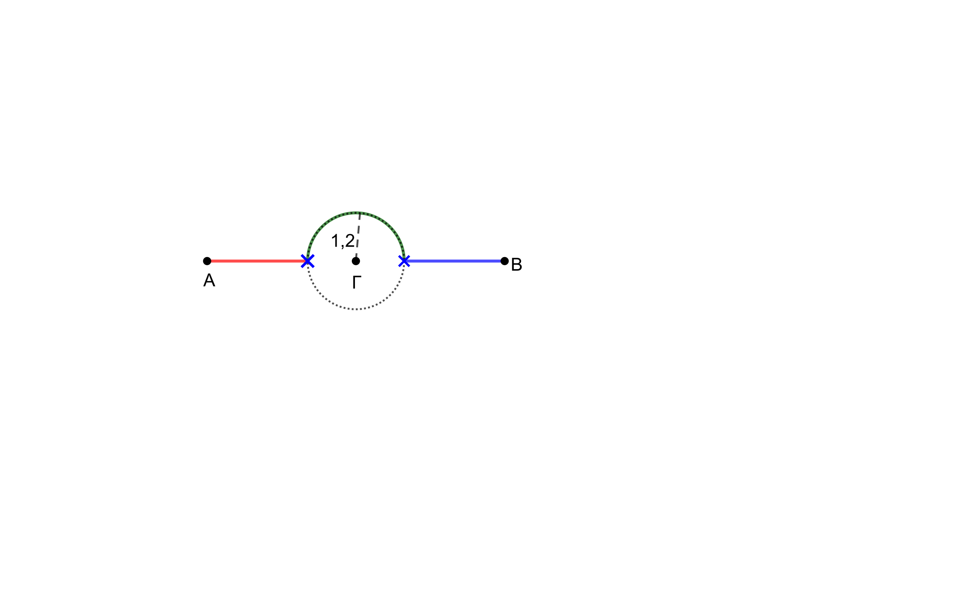

Η συνέχεια μπορεί να συμπεριλαμβάνει τη γραφική παράσταση των δύο αντιστοιχιών και τη συζήτηση για τα ειδικά χαρακτηριστικά της γραφικής παράστασης μιας αντιστοιχίας που είναι συνάρτηση.

Με την παραπάνω πρόταση-εκδοχή της δραστηριότητας των μαθητών η διερεύνηση για την έννοια της συνάρτησης δεν συνδέεται με αριθμητικές πράξεις και αλγεβρικούς χειρισμούς, χωρίς να αποκλείεται και έτσι δίνεται η ευκαιρία για διαφοροποιημένες προσεγγίσεις (η μαθηματική πρόκληση απευθύνεται σε όλους τους μαθητές). Δηλαδή η αναπτυσσόμενη ικανότητα αλγεβρικών χειρισμών δεν αποτελεί εμπόδιο για τη διερεύνηση της έννοιας της συνάρτησης.

Στο έργο 2 οι μαθητές αρχικά καλούνται να αντλήσουν πληροφορίες από μια γραφική παράσταση (όπως η μορφή της γραφικής παράστασης καθώς αλλάζει το πλάτος του ίδιου δοχείου), να τις αντιστοιχήσουν σε χαρακτηριστικά του δοχείου και να καταλάβουν για ποιο δοχείο πρόκειται. Στη συνέχεια καλούνται να κάνουν το αντίστροφο, σχηματίζοντας τις γραφικές παραστάσεις για κάθε δοχείο, μεταφέροντας δηλαδή τα χαρακτηριστικά του δοχείου στο γράφημα (Stalvey & Vidakovic, 2015).

Με αφορμή το έργο 2 θα πρέπει να γίνει κάποια συζήτηση με τους μαθητές και να συμφωνήσουν κατά πόσο διαδραμματίζει ρόλο στη διερεύνηση ο ρυθμός με τον οποίο γεμίζει το δοχείο (δεν παίζει ρόλο και το έργο που έχει επιλεγεί, ώστε να μην υπεισέρχεται ο χρόνος, ως μέγεθος που χρειάζεται για το μοντέλο). Επίσης στο ερώτημα Β θα είχε ενδιαφέρον να ερωτηθούν οι μαθητές ποια είναι η ανεξάρτητη και ποια η εξαρτημένη μεταβλητή.

Ο εκπαιδευτικός μπορεί να χρησιμοποιήσει το ψηφιακό εργαλείο <https://www.geogebra.org/m/esjwyzrm> όπως κρίνει ότι είναι κατάλληλο, π.χ. ως έναν τρόπο εποπτικής αιτιολόγησης της απάντησης στο ερώτημα Α και όχι πριν την απάντηση σε αυτό. Έτσι, η απάντηση θα προκύψει μέσα από διερεύνηση και όχι «ως δια μαγείας».

Πιθανή επέκταση του έργου 2: Στο εργαστήριο Φυσικής με πραγματικά μπουκάλια ή ποτήρια διαφορετικών σχημάτων, όπου ρίχνουν μικρές ποσότητες νερού και μετρούν το ύψος. Τελικά σχεδιάζουν ένα γράφημα με τα ύψη ως συνάρτηση του όγκου. Σε αυτή την περίπτωση η πρότερη εκτέλεση του πειράματος θα δώσει διαφορετικό νόημα στο ψηφιακό εργαλείο.

Και στα δύο έργα προτείνεται οι μαθητές να εργαστούν σε ομάδες.

**2.3 Διδακτικές ενέργειες – διδακτικές πρακτικές**

2.3.1 Ρόλος ή ρόλοι του/της εκπαιδευτικού

Και στα δύο έργα ο εκπαιδευτικός είναι απαραίτητο να παρακολουθεί τη διερεύνηση των μαθητών, τις συζητήσεις τους (εφόσον συνεργάζονται) και να συνοψίζει τα συμπεράσματά τους, «καθοδηγώντας» τη διερεύνησή τους προς τα παραπάνω ερωτήματα και λειτουργώντας ως διαμεσολαβητής των σχετικών με τα έργα μαθηματικών εννοιών με τρόπο ώστε οι μαθητές να δομήσουν τις έννοιες και να κάνουν συνδέσεις με αυτές. Παράλληλα χρειάζεται να είναι και ενορχηστρωτής επιλέγοντας πώς και πότε θα στρέψει το βλέμμα της τάξης στην ολομέλεια, αν και πότε θα φωτίσει μια συγκεκριμένη στρατηγική ή ένα εργαλείο. Αν και είναι σημαντικό τα περαιτέρω ερωτήματα προς διερεύνηση να προκύπτουν από τους μαθητές, μια συστηματική πλαισίωση της διερεύνησης από τον εκπαιδευτικό θα βοηθήσει στην εστίαση των μαθητών στην επίτευξη των ΠΜΑ. Μια τέτοια πλαισίωση, μέσα από σύνοψη της συζήτησης και παρουσίασης των πιο κεντρικών ερωτημάτων που έχουν προκύψει μέχρι εκείνη τη στιγμή από τους μαθητές, όχι μόνο δεν αφαιρεί την δυνατότητα διερεύνησης από εκείνους, αλλά τους την επιστρέφει συντονισμένη εντός των μαθησιακών στόχων της διδασκαλίας, ενισχύοντας τη δυνατότητα για μαθηματική επικοινωνία, εφόσον έχει καταγραφεί τι είναι ανοικτό, τι χρειάζεται να συζητηθεί και να διερευνηθεί. Παράλληλα ο εκπαιδευτικός θα πρέπει να ενθαρρύνει τους μαθητές να διατυπώνουν με σαφήνεια τις εικασίες τους και τις υποθέσεις τους.

2.3.2 Ρόλος ή ρόλοι του/της μαθητή/τριας

Τα μαθηματικά έργα που προτείνονται ζητούν από τους μαθητές να διερευνήσουν και να λύσουν προβλήματα σε ομάδες, τα οποία όμως χρειάζεται πρώτα να τα κατανοήσουν, να αναλύσουν τα δεδομένα και τις σχέσεις που δίνονται, στη συνέχεια να εφαρμόζουν στρατηγικές και να προτείνουν σχέδια για τη διερεύνηση πιθανών λύσεων. Κατά την εφαρμογή της λύσης αναμένεται να κάνουν ελέγχους των ενδιάμεσων αποτελεσμάτων τους και έτσι να εμπλέκονται σε μια συζήτηση με επιχειρήματα που να εμπεριέχουν, μαθηματικό συλλογισμό και έστω και με άτυπο τρόπο μαθηματικές έννοιες. Στο τέλος, όταν φτάσουν σε συμπεράσματα, αυτά θα τα κοινοποιήσουν στην ολομέλεια της τάξης και θα συζητηθεί η εγκυρότητα ή μη των αποτελεσμάτων τους με τεκμήρια. Επίσης, αναμένεται να κάνουν συνδέσεις με μαθηματικές έννοιες και να δομήσουν νοήματα μέσα από τη διερεύνηση όπως με την έννοια της συνάρτησης και της κλίσης, με κρίσιμο σε όλο αυτό το ρόλο του εκπαιδευτικού όπως αναφέρεται παραπάνω στο 2.3.1 και παρακάτω στο 2.3.3.

2.3.3 Διαχείριση του δυναμικού της τάξης

Από τον ρόλο του εκπαιδευτικού, όπως έχει περιγραφεί στο 2.3.1. προκύπτει ότι θα χρειαστεί να διαχειριστεί το μαθησιακό περιβάλλον ως προς διαφορετικές παραμέτρους. Πιο συγκεκριμένα, στο έργο 1 ο εκπαιδευτικός χρειάζεται να παρακολουθεί τις προσπάθειες των μαθητών από την αρχή, ώστε να δει αν κατανοούν το ζητούμενο του έργου (καθώς η αναπαράσταση είναι αρκετά αφηρημένη) και πώς προσεγγίζουν ένα σχέδιο για τη λύση του. Μπορεί να κρίνει αν και πότε θα χρειαστεί να συνοψίσει περιγράφοντας τις ως τότε προσπάθειές τους, ώστε να αντλήσουν πληροφορίες και αν χρειάζεται να φέρει στη συζήτηση την ψηφιακή εφαρμογή και τη δυνατότητά τους να τη χρησιμοποιήσουν (ή σε ποιες ομάδες έχει νόημα να το κάνει). Επίσης θα κρίνει αν, πότε και πώς θα φέρει στη συζήτηση εννοιολογικά «φορτισμένους» όρους. Θα το κάνει μέσω ερωτήσεων όπως «ποια σχέση είναι συνάρτηση;», «γνωρίζετε τις συντεταγμένες του σημείου;» ή στο τέλος; Μετά τη λύση του προβλήματος θα γίνει αναφορά στο μαθηματικό πλαίσιο και τις έννοιες που οι μαθητές χρησιμοποίησαν και τα νοήματα που δημιούργησαν; Και πώς θα γίνει η αναφορά; Προτείνεται μια τέτοια συζήτηση να ξεκινά με ερωτήματα που θα θέσει ο εκπαιδευτικός προς του μαθητές (όπως τι παριστάνει αυτή η γραφική παράσταση που σχεδιάσατε; ) και στη συνέχεια, εφόσον περιγράψουν το πλαίσιο στο οποίο εργάστηκαν να προκύψουν οι συνδέσεις με τις σχετικές μαθηματικές έννοιες.

Στο έργο 2, ο εκπαιδευτικός έχει αντίστοιχα διλήμματα για τον τρόπο με τον οποίο θα εμπλακεί και θα καθοδηγήσει τους μαθητές, αυτή τη φορά σχετικά με την έννοια της κλίσης. Αν κάποια ομάδα μαθητών αναφέρει την έννοια αυτή στην αρχή της διερεύνησης πώς θα το διαχειριστεί; Θα αφήσει τη διερεύνηση να εξελιχθεί ή θα εστιάσει σε αυτή την έννοια; Επίσης, στο ερώτημα Β του έργου 2 είναι ευκαιρία να αναπτύξουν οι μαθητές την πρακτική της χρήσης αντιπαραδειγμάτων. Π.χ. αν μια ομάδα μαθητών σχεδιάσει λανθασμένο διάγραμμα, ο εκπαιδευτικός θα μπορούσε να ρωτήσει «συμφωνείτε;» και σε όσους διαφωνούσαν «πώς θα ήταν το δοχείο αυτού του διαγράμματος;», «θα μπορούσαν τα δύο δοχεία να έχουν το ίδιο διάγραμμα;».

Και στα δύο έργα ο εκπαιδευτικός θα πρέπει να είναι ευέλικτος ανάλογα με τις προσεγγίσεις των μαθητών. Θα πρέπει να είναι σε θέση να διακρίνει μια διαφορετική προσέγγιση που προτείνει κάποιος ή κάποιοι μαθητές μπορεί να είναι «ευκαιρία» για μάθηση για όλη την τάξη από ένα σχέδιο δράσης που έχει επιλέξει μια ομάδα μαθητών οδηγεί μονοπάτια που ενδεχομένως να απαντούν σε κάτι άλλο από αυτό που ζητά το πρόβλημα. Για αυτό χρειάζεται να παρακολουθεί τις προσεγγίσεις των μαθητών και να αλληλεπιδρά μαζί τους στο στάδιο που κατανοούν το πρόβλημα, όταν επιλέγουν στρατηγικές, αλλά και όταν τις εφαρμόζουν.

Σε όλα τα στάδια της δραστηριότητας στην τάξη ο εκπαιδευτικός χρειάζεται να ενισχύσει τους μαθητές να εμπλακούν στα έργα, με τρόπο στοχευμένο. Αρχικά τους διευκολύνει να κατανοήσουν το έργο, στη συνέχεια αλληλεπιδρά μαζί τους για να διαγνώσει τις ανάγκες τους και να σχεδιάσει τα επόμενα βήματα κατάλληλα και τέλος τους ενισχύει ώστε να αναπτύξουν συνδέσεις και επεκτάσεις των συμπερασμάτων τους στα Μαθηματικά (Trevisan, Ribeiro, & da Ponte, 2020).

2.3.4 Διαχείριση 'πρακτικών’ παραμέτρων.

Το διδακτικό σενάριο είναι σχεδιασμένο για να εφαρμοστεί σε διάρκεια τεσσάρων διδακτικών ωρών. Προτείνεται να εξασφαλιστούν δύο δίωρα, δηλαδή δύο ώρες τη μια ημέρα και δύο την άλλη, ένα δίωρο για κάθε έργο. Επίσης, προτείνεται η διδασκαλία να γίνει στο εργαστήριο ηλεκτρονικών υπολογιστών του σχολείου, όπου κάθε ομάδα παιδιών (2-3 μέλη) να έχει έναν υπολογιστή στη διάθεσή της. Αν αυτό δεν είναι εφικτό, τότε προτείνεται να χρησιμοποιηθούν 3-4 τάμπλετ που να μπορεί κάθε ομάδα να χρησιμοποιεί από ένα εκ περιτροπής με άλλη ομάδα.

Επίσης, θα πρέπει να υπάρχει έναν πίνακας με μαρκαδόρο ή κιμωλία, γεωμετρικά όργανα και ένας βίντεο-προβολέας.

**3. ΑΞΙΟΛΟΓΗΣΗ**

Αξιολόγηση για μάθηση και ανατροφοδότηση του διδακτικού έργου

**3.1.** Αξιολόγηση μάθησης/ μαθητή (πώς θα ελεγχθεί / διαπιστωθεί τι κατάφερε κάθε μαθητής αλλά και η τάξη συλλογικά)

* Αρχικά, για την αξιολόγηση των μαθητών ως προς την επίτευξη των ΠΜΑ, προτείνονται τα εξής, ενδεικτικά, που σχετίζονται και με την εν λόγω θεματική ενότητα:

- Σε έναν πίνακα καταγράφουμε την θερμοκρασία (Θ) σε μια πόλης σε διαφορετικές ώρες (Ω) κατά τη διάρκεια μιας ημέρας. Αν Ω είναι η ώρα και Θ η θερμοκρασία της πόλης εκείνη την ημέρα, τότε η αντιστοιχία Θ 🡪 Ω είναι συνάρτηση; [ΠΜΑ Αλ.Σρ.8.1., ΠΜΑ Αλ.Σρ.8.2.]

- Μπορεί να είναι σωστά τις παρακάτω γραφικές παραστάσεις; Αν ναι να σχεδιάσετε τα αντίστοιχα δοχεία. [ΠΜΑ Αλ.Σρ.8.13]

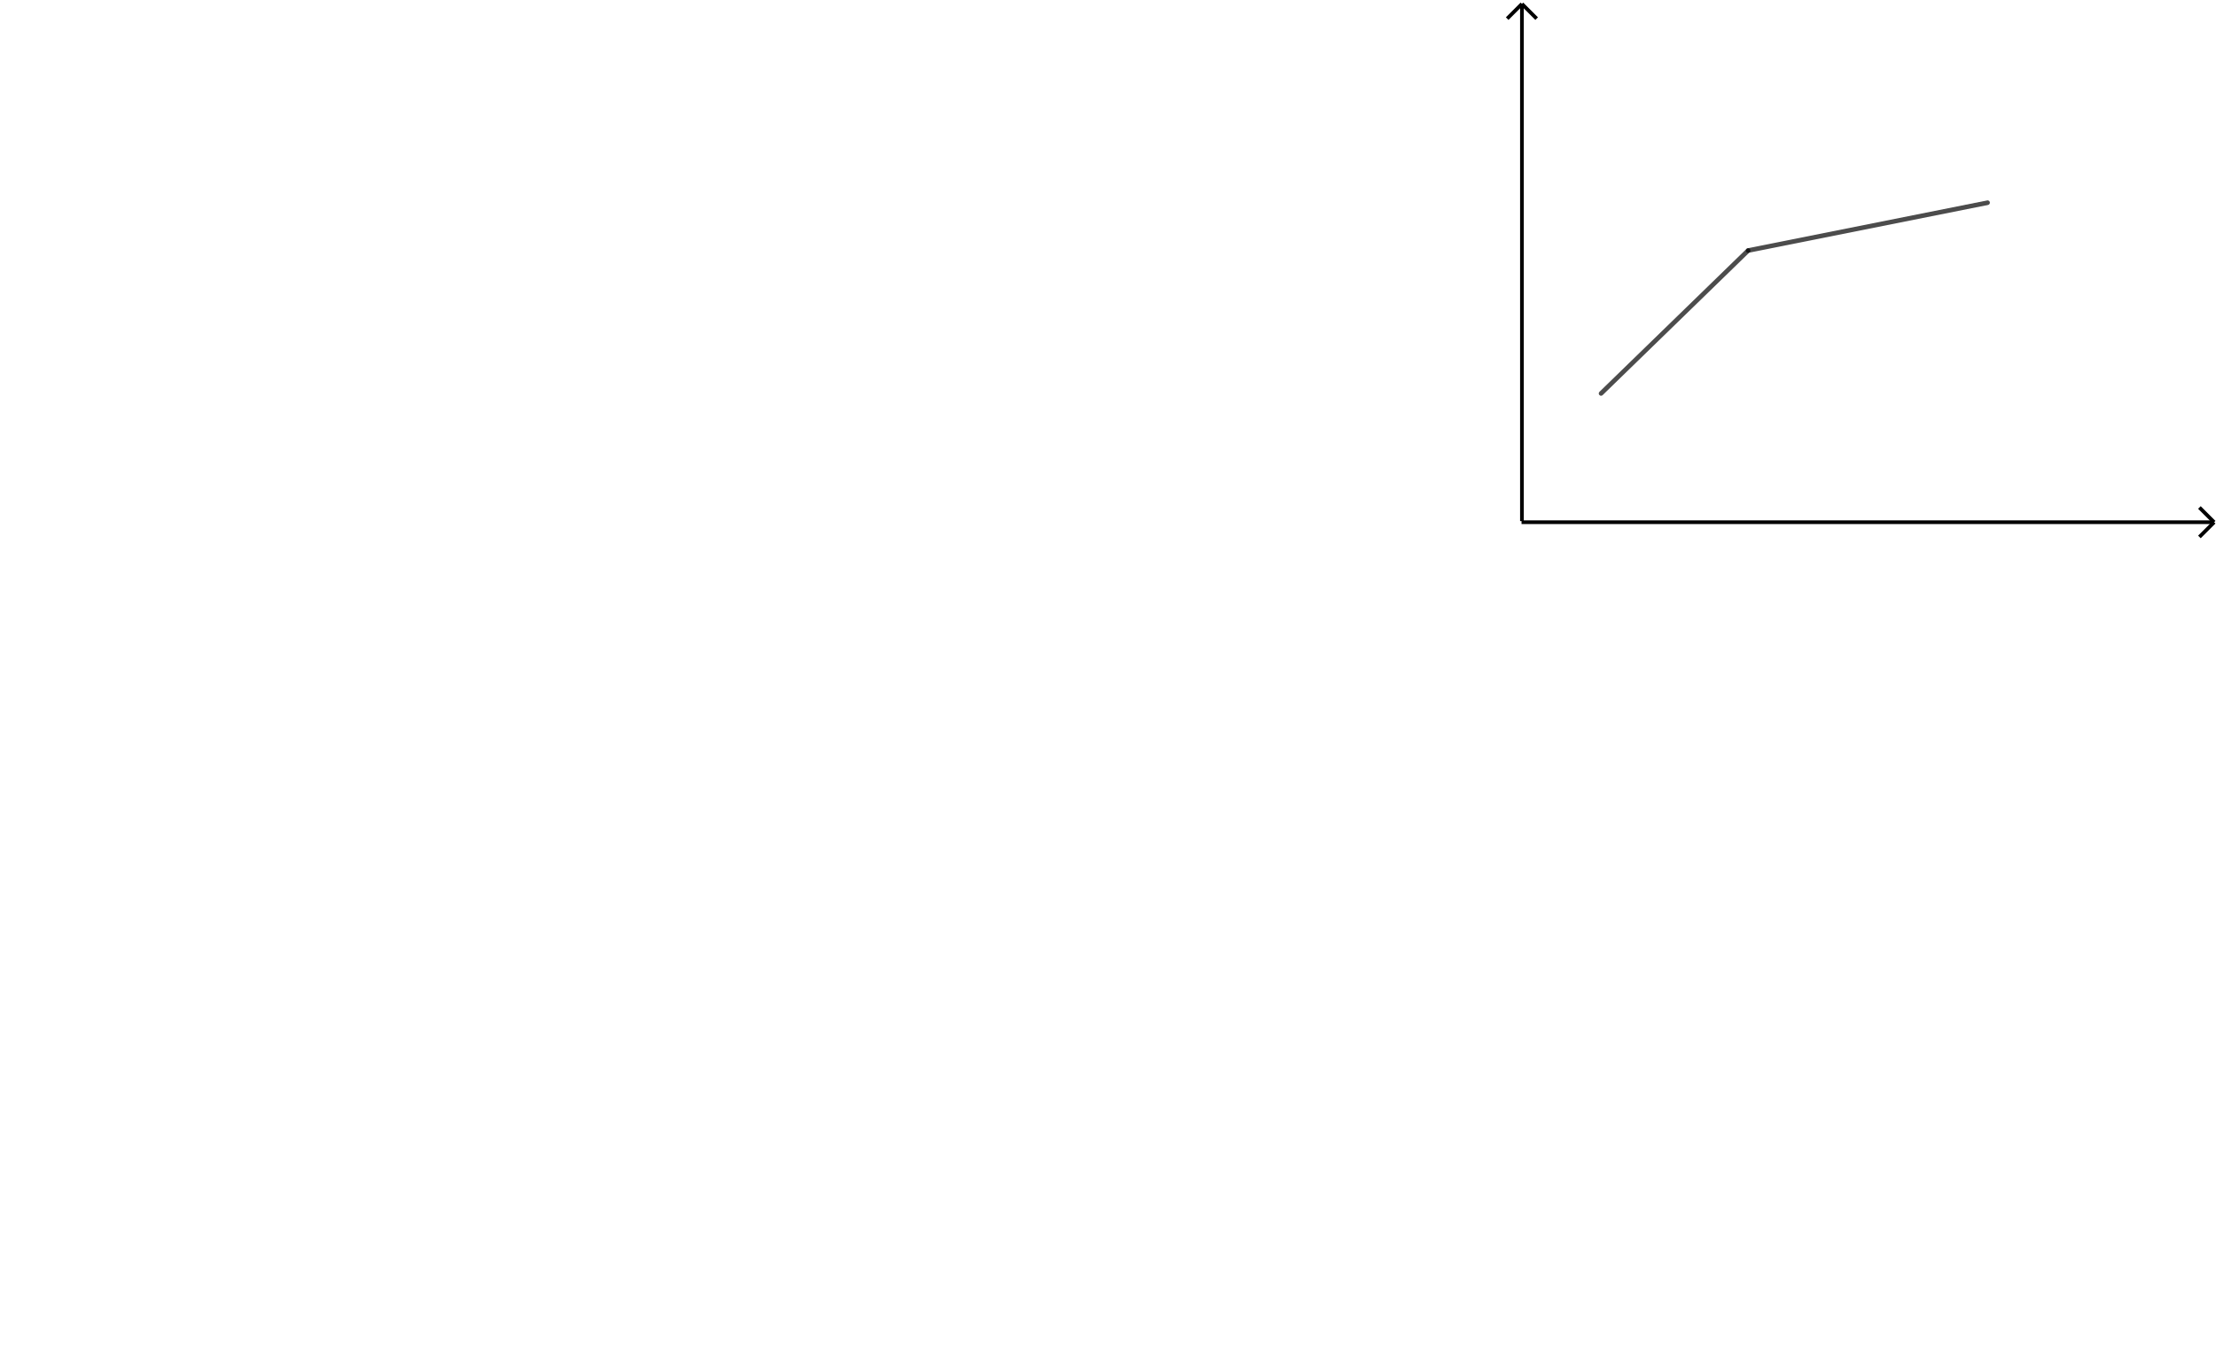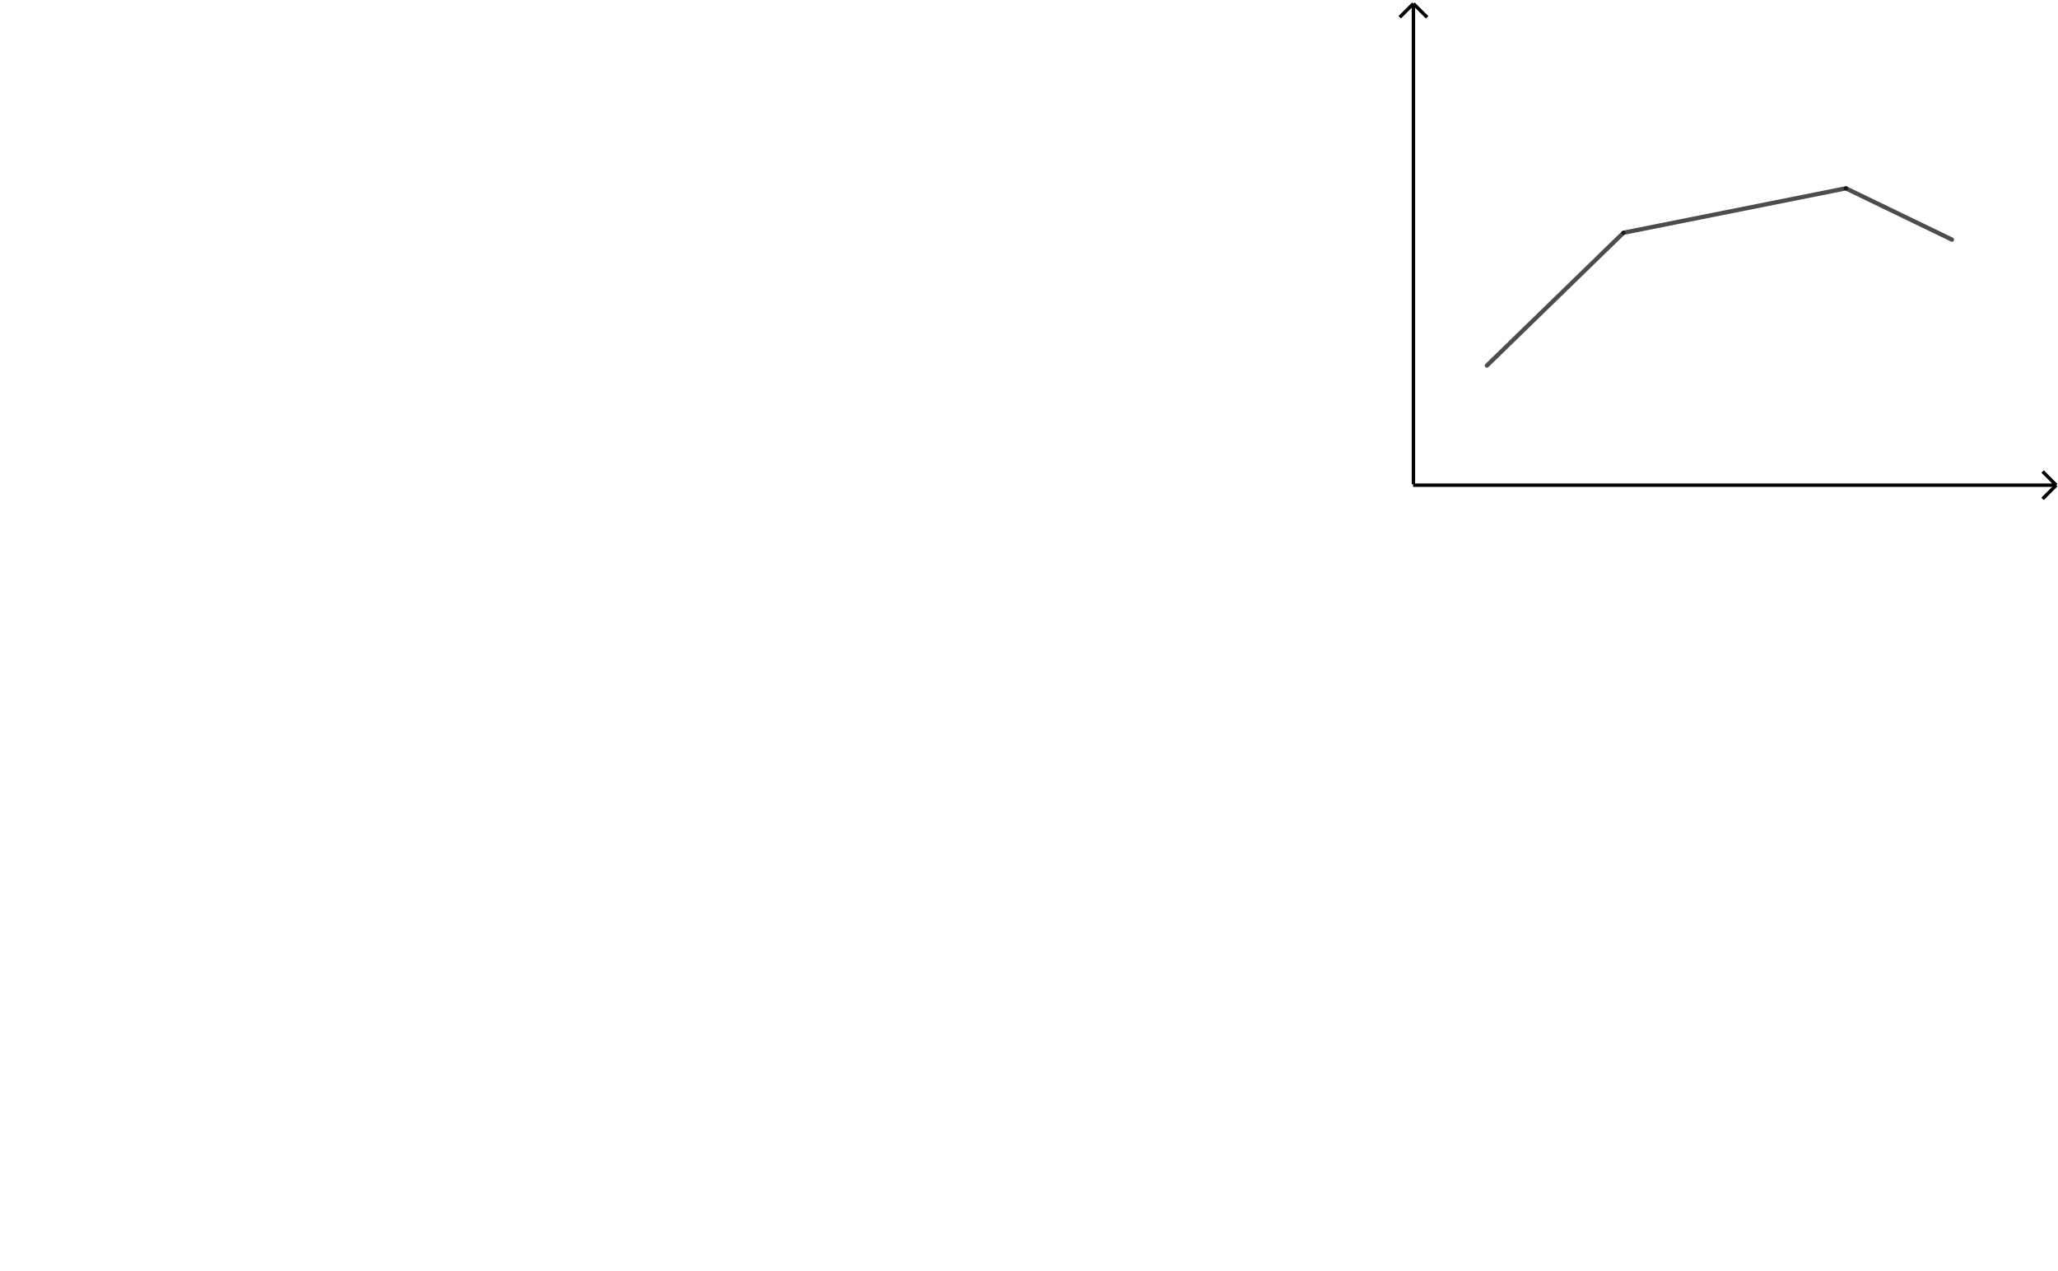

Ύψος νερού στο δοχείο

Όγκος νερού στο δοχείο

Όγκος νερού στο δοχείο

Ύψος νερού στο δοχείο

* Η Μαρία κρατάει μια λαστιχένια μπάλα που την αφήνει και πέφτει από συγκεκριμένο ύψος τρεις φορές. Η μπάλα επιστρέφει στο χέρι της χωρίς να χάνει ύψος. [ΠΜΑ Αλ.Σρ.8.6., ΠΜΑ Αλ.Σρ.8.13.]

Απόσταση από το έδαφος

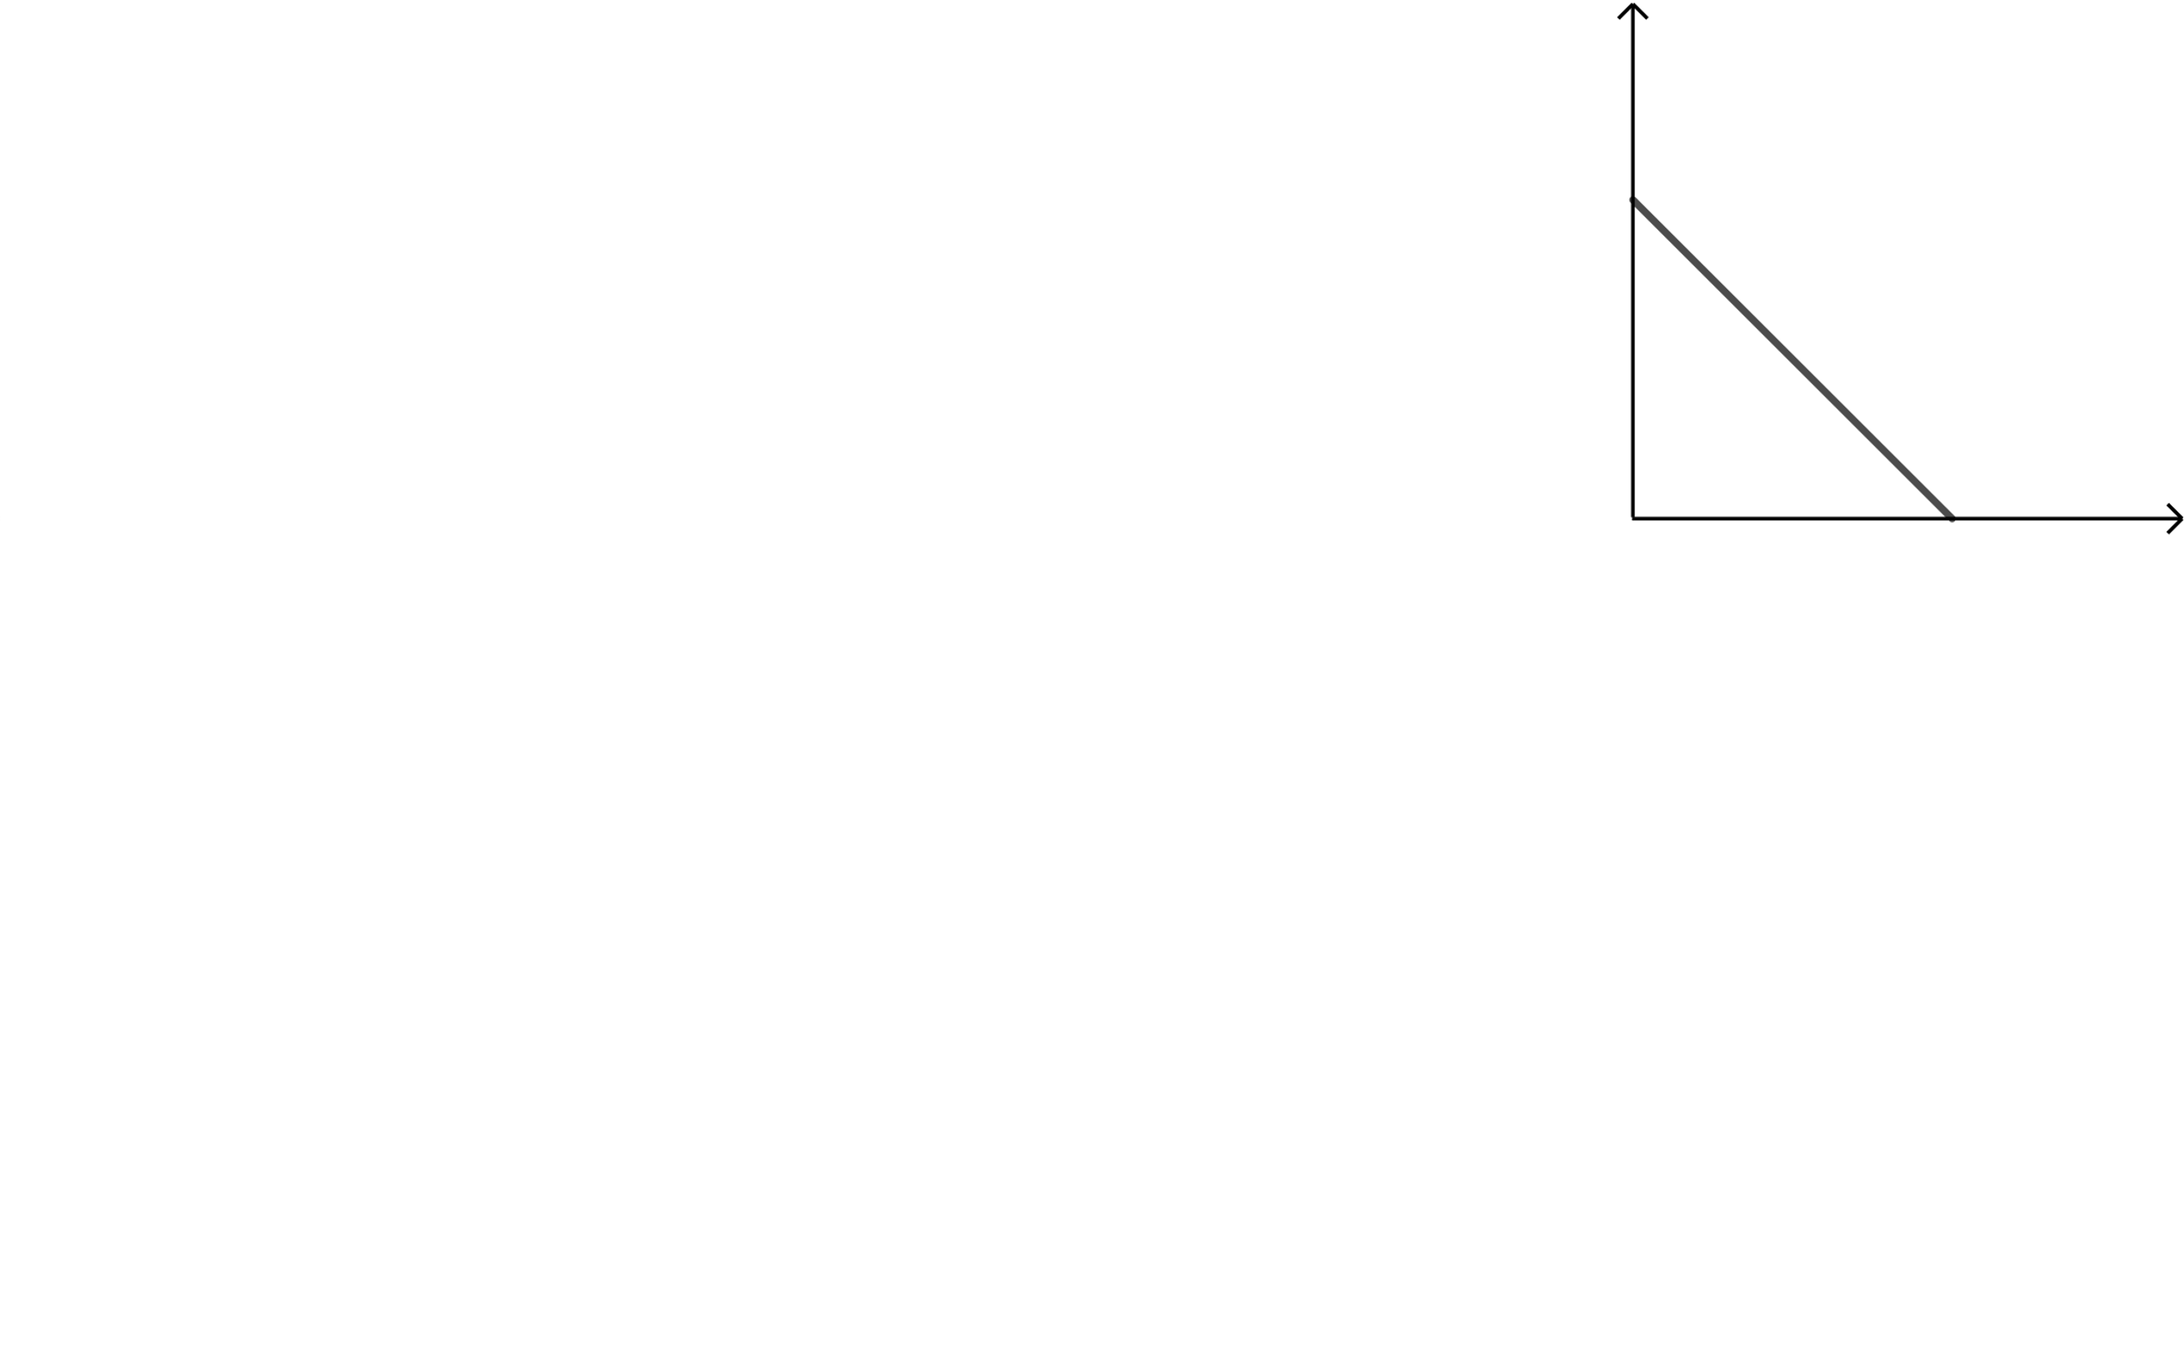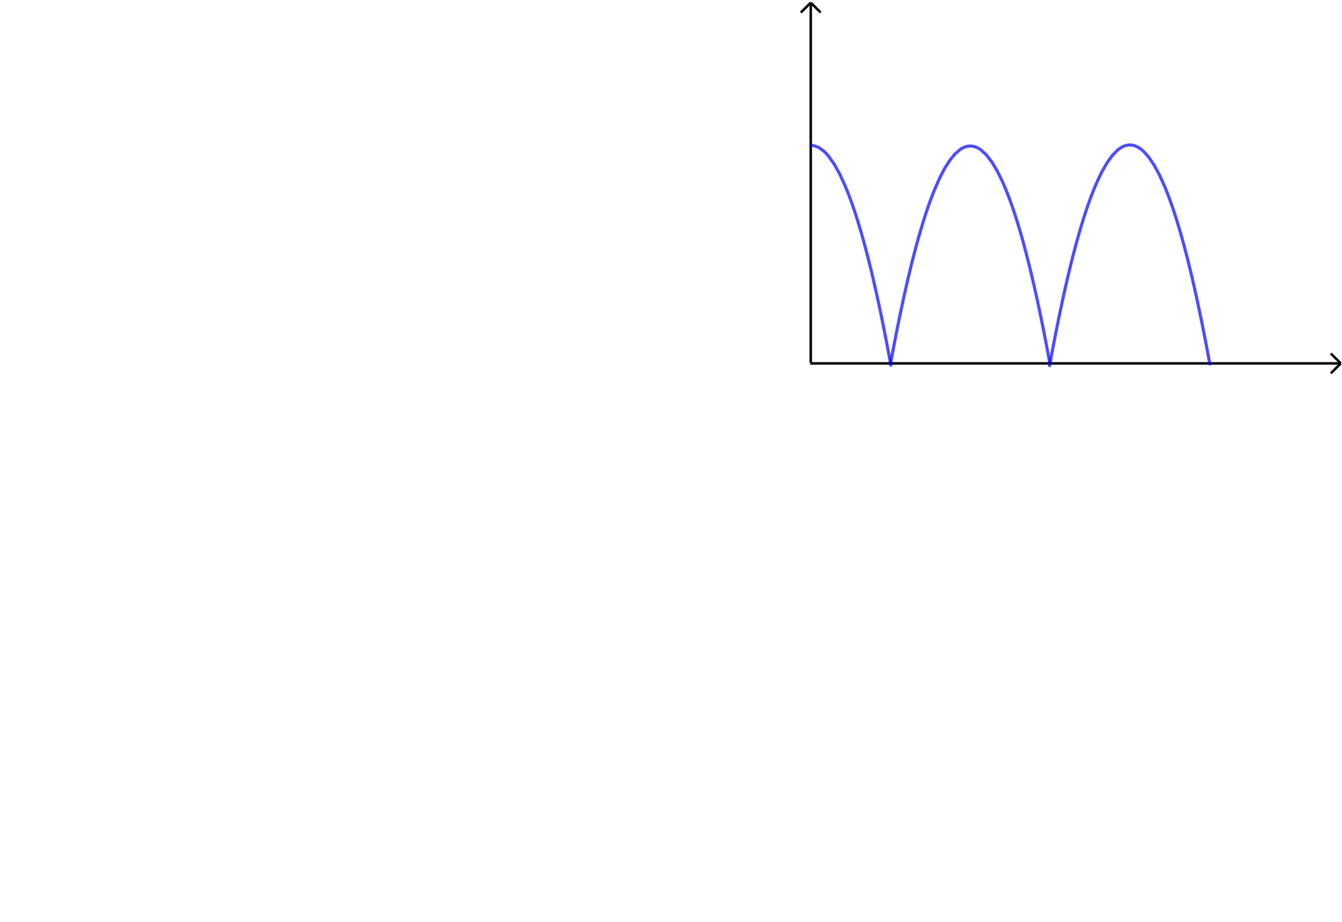

Απόσταση από το έδαφος

Στα δύο παραπάνω γραφήματα στον κατακόρυφο άξονα παριστάνεται η απόσταση της μπάλας από το έδαφος. Σε ποιο από τα δύο γραφήματα παριστάνεται στον οριζόντιο άξονα η απόσταση της μπάλας από το χέρι της Μαρίας;

Α. Το άλλο γράφημα τι παριστάνει;

Β. Αν το ύψος από το οποίο η Μαρία αφήνει τη μπάλα είναι 1,5 μέτρα, τότε πώς μπορούμε να συμπληρώσουμε τα παραπάνω γραφήματα ώστε να έχουν πιο πολλές πληροφορίες; Αν ακόμα x είναι η απόσταση της μπάλας από το έδαφος και y η απόσταση από το χέρι της Μαρίας, τότε τι συμπέρασμα μπορούμε να βγάλουμε;

Σε κάθε περίπτωση, τα έργα που χρησιμοποιούνται για την αξιολόγηση είναι απαραίτητο να λαμβάνουν υπόψη τους τα ΠΜΑ με βάση τα οποία προτείνονται τα παραπάνω έργα του σεναρίου, δηλαδή να δίνουν ανατροφοδότηση σχετικά με την επίτευξη των ΠΜΑ από τους μαθητές.

* Επίσης οι μαθητές θα μπορούσαν να αξιολογηθούν και σε πρακτικές που έχουν χρησιμοποιήσει στα έργα του σεναρίου όπως η διατύπωση εικασιών και υποθέσεων, η δημιουργία συνδέσεων και η συσχέτιση με οικείες ή διαισθητικές έννοιες σε έργα που δεν σχετίζονται απαραίτητα με τη συγκεκριμένη θεματική ενότητα. Αυτή η μορφή αξιολόγησης θα μπορούσε να χρησιμοποιηθεί και για την αξιολόγηση της τάξης.
* Άρα για την αξιολόγηση της τάξης προτείνεται να δοθεί από τον εκπαιδευτικό ένα πρόβλημα προς επίλυση στην τάξη στο οποίο οι μαθητές θα δούλευαν σε ομάδες και θα χρειαζόταν να διατυπώσουν εικασίες, να κάνουν συνδέσεις με μαθηματικές έννοιες, να κάνουν δοκιμές, να διερευνήσουν, ώστε να φτάσουν στη λύση του. Σε αυτή την περίπτωση ο ρόλος του εκπαιδευτικού θα ήταν μόνο αυτός του παρατηρητή, που κρατά σημειώσεις και αφήνει την πρωτοβουλία στους μαθητές. Τέλος οι ομάδες θα παρουσίαζαν τις λύσεις τους, θα διατύπωναν κριτική για τις λύσεις των άλλων και θα τεκμηρίωναν τις οπτικές τους. Στη συνέχεια θα μπορούσαν να αναθεωρήσουν τις προτάσεις τους βάσει της συζήτησης. Έτσι ο εκπαιδευτικός θα μπορούσε να αξιολογήσει όχι μόνο τις πρακτικές που προαναφέρθηκαν αλλά και την επικοινωνία, όπως και τη δυνατότητα αναστοχασμού των μαθητών.

**3.2.** Για το διδακτικό έργο (πώς θα ελεγχθεί / διαπιστωθεί αν οι διδακτικές επιλογές ήταν επιτυχείς ή αναποτελεσματικές;)

Η επιτυχία των διδακτικών επιλογών σχετίζεται άμεσα με τα αποτελέσματα της αξιολόγησης των μαθητών. Ωστόσο, επειδή κάθε τάξη έχει διαφορετικό τρόπο εργασίας, άλλη αφετηρία και άλλο ρυθμό, όπως και διαφορετικές νόρμες επικοινωνίας (διαπροσωπικής και μαθηματικής), θα πρέπει εξ αρχής το σενάριο να προσαρμοστεί από τον εκπαιδευτικό της τάξης με κατάλληλο τρόπο. Επίσης, η αξιολόγηση των μαθητών (3.1) θα πρέπει να συνδέεται με το προσαρμοσμένο σενάριο.

Αν αυτά έχουν εξασφαλιστεί, τότε ο εκπαιδευτικός χρειάζεται πριν το μάθημα να κάνει ένα υποθετικό σχέδιο του τρόπου με τον οποίο θα ενεργήσει κατά την εφαρμογή, χωρίς αυτό να είναι αδιαπραγμάτευτο. Στη συνέχεια, ενδιάμεσα στα δύο δίωρα ή/και στο τέλος του μαθήματος θα χρειαστεί να αναστοχαστεί πάνω στον τρόπο που έδρασε, αν τελικά έδρασε όπως είχε σχεδιάσει και αν οι αποφάσεις που έλαβε (για τον τρόπο που θα ενεργούσε) βοήθησαν στην επίτευξη των ΠΜΑ ή όχι. Τέλος, χρήσιμες σε αυτή την αναστοχαστική διαδικασία θα ήταν τυχόν σημειώσεις του από το «πεδίο», την ώρα του μαθήματος, σχετικά με κρίσιμα περιστατικά που εντόπισε ή γεγονότα που τον εντυπωσίασαν θετικά ή αρνητικά.

Η παρουσία στην τάξη ενός κριτικού φίλου, π.χ. ενός συναδέλφου που θα κρατούσε σημειώσεις και θα συζητούσε με τον εκπαιδευτικό για το μάθημα, πριν και μετά από αυτό θα ήταν πολύ χρήσιμη στη διαδικασία αναστοχασμού και αποτίμησης (σαν μια μικρογραφία μελέτης μαθήματος).

**4. ΑΝΑΣΤΟΧΑΣΜΟΣ**

**4.1.** Για τον σχεδιασμό της διδασκαλίας

Για την καταλληλόλητα του σχεδιασμού του παραπάνω διδακτικού σεναρίου μπορούν να χρησιμοποιηθούν τα εξής ερωτήματα που προτείνεται να απαντήσει ο εκπαιδευτικός μετά την εφαρμογή του ή και ενδιάμεσα, εφόσον τα έργα εφαρμοστούν σε χρόνο τέτοιο που να το επιτρέπει (π.χ. διαφορετική ημέρα το καθένα).

Ποια στοιχεία της φιλοσοφίας του ΠΣ πρόταξε ο σχεδιασμός σας; Ποιες δραστηριότητες ήταν αποτελεσματικές για την επίτευξη των ΠΜΑ και ποιες όχι; (και άλλες ερωτήσεις που σχετίζονται με την αποτελεσματικότητα και την καταλληλότητα των έργων σε σχέση με τα ΠΜΑ). Πώς ενήργησαν οι μαθητές (ανέπτυξαν συλλογισμούς, τεκμηρίωσαν τι απαντήσεις τους και τους ισχυρισμούς τους, έκαναν συνδέσεις εντός και εκτός Μαθηματικών, κ.τ.λ.); Όπως αναμένατε ή όχι; Δώστε παραδείγματα και περιγράψτε 1-2 κρίσιμα περιστατικά που να τεκμηριώνουν την απάντησή σας ή είναι ενδεικτικά του τρόπου εργασίας τους. Το ψηφιακό υλικό που δόθηκε ήταν κατάλληλο; Πώς χρησιμοποιήθηκε από τους μαθητές και από εσάς; Ποιες ήταν οι επιλογές σας κατά τη διδασκαλία (συνοψίσατε τα συμπεράσματα των μαθητών κατά τη διάρκεια της διερεύνησης, θέσατε ερωτήματα, αν συνεργάστηκαν οι μαθητές, κ.τ.λ.); Ποιες από αυτές φάνηκε να είναι επιτυχείς και ποιες όχι; Τα έργα που χρησιμοποιήσατε για την αξιολόγηση φάνηκε να είναι κατάλληλα; Ποια ήταν τα αποτελέσματα της αξιολόγησης;

Οι απαντήσεις στα ερωτήματα μπορούν να χρησιμοποιηθούν και στα 4.2, 4.3 και 4.4.

**4.2.** Για τη μαθησιακή διαδικασία

Ποιες ήταν οι πρακτικές που διακρίνατε να αναπτύσσουν οι μαθητές κατά την εμπλοκή τους με τα έργα; Ποια ήταν η νέα γνώση που προέκυψε; Ήταν ίδια για όλους του μαθητές και πού εντοπίζετε διαφορές; Είδατε τελικά να οικοδομούν νοήματα, ποια και με ποιον τρόπο, με ποιες δράσεις (σύγκριση, ταξινόμηση, γενίκευση, κ.τ.λ.); Είδατε να διατυπώνουν εικασίες, υποθέσεις και να κάνουν συνδέσεις με έννοιες και ποιες; Εντοπίσατε μεταγνωστικές δεξιότητες;

**4.3.** Για την διδακτική προσέγγιση

Με βάση τις απαντήσεις στα προηγούμενα ερωτήματα, πώς κρίνετε η διδακτική σας προσέγγιση; Δώσατε αρκετό «χώρο» και «χρόνο» στους μαθητές ώστε να ξεκινήσει από αυτούς η διδασκαλία; Ενθαρρύνατε τους μαθητές να διατυπώσουν με σαφήνεια τις υποθέσεις τους, τις εικασίες τους, χωρίς να τους κατευθύνετε;

**4.4**. Για την ανατροφοδότηση του εκπαιδευτικού και της πρακτικής του/της (επαγγελματική ανάπτυξη)

Πώς θα χαρακτηρίζατε τη διδακτική σας προσέγγιση; Χρησιμοποιήσατε μεθόδους επίλυσης προβλήματος, διερευνητικής μάθησης ή κάτι άλλο; Σε ποιο βαθμό μπορείτε να αναγνωρίσετε τις μεθόδους που χρησιμοποιήσατε με αυτό τον τρόπο; Τι διαφορετικό θα κάνατε την επόμενη φορά και γιατί θεωρείτε ότι πρέπει να αλλάξει;

Σε αυτή την αναστοχαστική «συζήτηση» θα ήταν χρήσιμη η παρουσία ενός «κριτικού φίλου» όπως την περιγράψαμε προηγουμένως

**5. ΠΗΓΕΣ/ΠΟΡΟΙ ΠΡΟΣ ΑΞΙΟΠΟΙΗΣΗ ΣΤΗΝ ΤΑΞΗ**

<https://www.geogebra.org/m/esjwyzrm>

<https://www.geogebra.org/m/cntha7rv>

Πρόγραμμα Σπουδών για τα Μαθηματικά στην Υποχρεωτική Εκπαίδευση (2021), Αθήνα: ΙΕΠ.

**6 . ΒΙΒΛΙΟΓΡΑΦΙΑ – ΔΙΚΤΥΟΓΡΑΦΙΑ**

Confrey, J., & Smith, E. (1995). Splitting, Covariation, and Their Role in the Development of Exponential Functions. *Journal for Research in Mathematics Education*, 26(1), 66-86.

Stalvey, H. E., & Vidakovic, D. (2015). Students’ reasoning about relationships between variables in a real-world problem. *The Journal of Mathematical Behavior*, 40, 192–210.

Thompson, P. W. (2002). Didactic objects and didactic models in radical constructivism. To appear in K. Gravemeijer, R. Lehrer, B. van Oers, L. Verschaffel (Eds)., *Symbolizing, Modeling, and Tool Use in Mathematics Education* (pp. 191-212). Dordrecht, The Netherlands: Kluwer.

Thompson, P. W. (2011). Quantitative reasoning and mathematical modeling. In S, Chamberlin, *New perspectives, and directions for collaborative research in mathematics education: Papers from a planning conference for WISDOM^e* (pp. 33-57). Laramie, WY: University of Wyoming.

Thompson, P. W., Hetfield, N., Yoon, H., Joshua, S., & Byerley, C. (2016). *Covariational reasoning among U.S. and South Korea secondary mathematics teachers.* Manuscript submitted for publication.

Thompson P.W., & Carlson M. P. (2017) Variation, co-variation & functions. Foundational ways of thinking mathematically. In J. Cai (Ed.) *Compendium for researching mathematics education*, (pp. 421-456). Reston VA: National Council of Teachers of Mathematics

Trevisan, A. L., Ribeiro, A. J., & da Ponte, J. P. (2020). Professional Learning Opportunities Regarding the Concept of Function in a Practice-Based Teacher Education Program. *International Electronic Journal of Mathematics Education*, 15(2).

Κυνηγός, Χ. (2006). *Το μάθημα της Διερεύνησης*. Αθήνα: ελληνικά Γράμματα.

**7. ΠΑΡΑΡΤΗΜΑ (Παράθεση των έργων και άλλων υλικών που αξιοποιούνται στην τάξη)**

Μετά από τη μελέτη του υλικού της 7ης Θεματικής Ενότητας και την ενδεχόμενη εφαρμογή του Διδακτικού Σεναρίου στη Διδασκαλία των Μαθηματικών προτείνoνται οι ακόλουθες δραστηριότητες:

|  |
| --- |
| **Δραστηριότητα 1**  ***Στόχος***  Με τη δραστηριότητα αυτή επιδιώκεται η ανάδειξη της σημασίας και της χρησιμότητας του Διδακτικού Σεναρίου ως εργαλείου αναστοχασμού του εκπαιδευτικού και ενδυνάμωσης του ρόλου του στη διδασκαλία και τη μάθηση των Μαθηματικών στο πλαίσιο του νέου ΠΣ.  ***Χρόνος & ανατροφοδότηση***  Για την εκπόνηση της δραστηριότητας απαιτείται χρόνος περίπου **20 λεπτά**. Τη δική μας ενδεικτική απάντηση μπορείτε να τη δείτε στο τέλος του Υλικού Μελέτης της 7ης ΕΜ.  ***Οδηγίες***  ***Πόσο συχνά ο εκπαιδευτικός φτιάχνει ένα διδακτικό σενάριο στην τάξη του; Νομίζετε ότι το Διδακτικό Σενάριο αποτελεί μέσο μάθησης και επαγγελματικής ανάπτυξης του εκπαιδευτικού στο πλαίσιο του νέου ΠΣΜ του Γυμνασίου; Να αιτιολογήσετε τη θέση σας.*** |

|  |
| --- |
| **Δραστηριότητα 2**  ***Στόχος***  Με τη δραστηριότητα αυτή επιδιώκεται η διερεύνηση της σύνδεσης του έτοιμου διδακτικού σεναρίου με το υλικό της επιμόρφωσης του Μαζικού Ανοικτού Διαδικτυακού Μαθήματος (MOOC) και το νέο ΠΣΜ του Γυμνασίου.  ***Χρόνος & ανατροφοδότηση***  Για την εκπόνηση της δραστηριότητας απαιτείται χρόνος περίπου **20 λεπτά**. Τη δική μας ενδεικτική απάντηση μπορείτε να τη δείτε στο τέλος του Υλικού Μελέτης της 7ης ΕΜ.  ***Οδηγίες***  Να μελετήσετε το έτοιμο διδακτικό σενάριο για το Γυμνάσιο, το οποίο θα βρείτε στο υλικό μελέτης της ΘΕΜΑΤΙΚΗΣ ΕΝΟΤΗΤΑΣ Δ (7ης εβδομάδας). Να απαντήσετε στα παρακάτω ερωτήματα:   1. ***Ποια θέματα από τις ενότητες της ετερόχρονης εξ αποστάσεως επιμόρφωσης του Μαζικού Ανοικτού Διαδικτυακού Μαθήματος (MOOC) αναγνωρίζετε στο έτοιμο διδακτικό σενάριο;*** 2. ***Στο παράδειγμα του έτοιμου σεναρίου ποιες θεματικές ενότητες και υποενότητες του ΠΣΜ του Γυμνασίου αναπτύσσονται και πώς κρίνετε την εξέλιξη των ΠΜΑ που υποστηρίζει;*** 3. ***Τι θα αλλάζατε από το έτοιμο σενάριο για να το εφαρμόσετε στη διδασκαλία σας και γιατί;*** 4. ***Στο πρώτο μαθηματικό έργο να εξετάσετε αν η σχέση των «συμμεταβαλλόμενων» ποσοτήτων L και d είναι συνάρτηση. Να φανταστείτε και να περιγράψετε μία δική σας εκδοχή για τη μαθηματική δραστηριότητα των μαθητών.*** |

# Συμπεράσματα

Η ανάπτυξη διδακτικών σεναρίων είναι μια διαδικασία παιδαγωγικού σχεδιασμού και τα εκπονημένα σενάρια μπορούν να αποτελέσουν αντικείμενο αναστοχασμού σχεδίων εκπαιδευτικής δραστηριότητας. Με τη διαδικασία εκπόνησης σεναρίων ο εκπαιδευτικός ενδυναμώνεται κατά την εμπλοκή του και αποκομίζει σημαντικά επαγγελματικά οφέλη (Κυνηγός, 2006). Η ολοκλήρωση της διαδικασίας σχεδιασμού, υλοποίησης και αναστοχασμού σε συνδυασμό με τις γνώσεις και δεξιότητες που αποκόμισε κατά την παρακολούθηση της ετερόχρονης εξ αποστάσεως επιμόρφωσης του Μαζικού Ανοικτού Διαδικτυακού Μαθήματος (MOOC), θα είναι μια θαυμάσια ευκαιρία αυτομόρφωσης και ουσιαστικής κατανόησης των δυνατοτήτων του νέου ΠΣ Μαθηματικών του Γυμνασίου. Η εκπόνηση μελετημένων διδακτικών σεναρίων είναι μια διεργασία μάθησης και επαγγελματικής ανάπτυξης των εκπαιδευτικών.

Η μάθηση, στη σύγχρονη αίθουσα διδασκαλίας των Μαθηματικών, είναι μη γραμμική. Το σχέδιο γραμμικής μάθησης είναι μονής κατεύθυνσης και κατευθύνεται κυρίως από τον εκπαιδευτικό. Οι μαθητές ακολουθούν τη σειρά που ορίζεται από το δομημένο σχέδιο μαθήματος. Στο ευέλικτο διδακτικό σενάριο μη γραμμικής μάθησης, οι μαθητές δεν ακολουθούν μια προκαθορισμένη σειρά διδακτικών ενεργειών και μαθησιακών δραστηριοτήτων. Με βάση τις μαθησιακές τους προτιμήσεις και τις πρότερες γνώσεις τους, μπορούν να επιλέξουν τα βασικά σημεία για να ολοκληρώσουν την υλοποίηση του σχεδιασμού του διδακτικού σεναρίου. Με την υλοποίηση του διδακτικού σεναρίου η μαθηματική γνώση έχει νόημα για τους μαθητές και τις μαθήτριες. Η εφαρμογή του διδακτικού σεναρίου στην τάξη βασίζεται στην ενεργητική μάθηση των μαθητών και μαθητριών.

Η εκπόνηση διδακτικών σεναρίων προσφέρει στους εκπαιδευτικούς τη δυνατότητα να εξοικειωθούν και να κατανοήσουν τη φιλοσοφία, το περιεχόμενο και τον τρόπο εφαρμογής του νέου ΠΣΜ του Γυμνασίου και να αντιληφθούν τον προσανατολισμό και τη διαχείριση της διδακτικής πράξης προς όφελος της μάθησης των μαθητών και μαθητριών. Η ενασχόληση με τον σχεδιασμό Διδακτικού Σεναρίου παρέχει στους επιμορφούμενους την ευκαιρία να αξιοποιήσουν με γόνιμο και εποικοδομητικό τρόπο όσα γνώρισαν κατά τις προηγούμενες εβδομάδες παρακολούθησης του προγράμματος ετερόχρονης εξ αποστάσεως επιμόρφωσης. Οι επιμορφούμενοι με τον σχεδιασμό και την εφαρμογή Διδακτικών Σεναρίων μπορούν να διερευνήσουν κατάλληλα μαθηματικά έργα και να αναστοχαστούν πάνω στις δυνατότητες των σύγχρονων διδακτικών προσεγγίσεων με κριτική ματιά.

# Συμπληρωματικό Υλικό Μελέτης

Στο συμπληρωματικό υλικό μελέτης συγκαταλέγονται:

* Το Πρότυπο Δομής Διδακτικού Σεναρίου Μαθηματικών, και
* Το Σχέδιο αξιολόγησης διδακτικού σεναρίου.

# Βιβλιογραφικές αναφορές

Εκτίθενται παραπάνω.

**Ενδεικτικές Απαντήσεις στις Δραστηριότητες**

|  |
| --- |
| **Ενδεικτική Απάντηση στη Δραστηριότητα 1**  Σύμφωνα με τις παρατηρήσεις μας δεν φαίνεται ότι ο εκπαιδευτικός φτιάχνει συχνά διδακτικά σενάρια κατά τη διδασκαλία και τη μάθηση των Μαθηματικών. Ο σχεδιασμός και ανάπτυξη του διδακτικού σεναρίου από τον εκπαιδευτικό είναι μια διεργασία μάθησης και επαγγελματικής ανάπτυξης.  Σε ένα διδακτικό σενάριο, εκτός από τους στόχους και την περιγραφή της μαθησιακής διαδικασίας, αναφέρονται ρητά οι διδακτικές και παιδαγωγικές αρχές που υιοθετούνται, προσδιορίζονται με σαφήνεια οι ρόλοι εκπαιδευτικών και μαθητών καθώς και η αλληλεπίδρασή τους σε κάθε φάση της εκπαιδευτικής διαδικασίας. Καθορίζονται, επίσης, οι μορφές αξιολόγησης της μαθησιακής διαδικασίας και των μαθησιακών αποτελεσμάτων και προβλέπονται εναλλακτικές διαδρομές και επιλογές, σε περίπτωση που υπάρχουν δυσκολίες σε κάποιο στάδιο υλοποίησής του. Τέλος, κατά τον σχεδιασμό, αλλά κυρίως κατά την εφαρμογή του, προτείνονται προς διερεύνηση, αξιολόγηση και αναστοχασμό, συγκεκριμένα στοιχεία της εκπαιδευτικής διαδικασίας, τα “κρίσιμα μαθησιακά συμβάντα”, τα οποία βοηθούν τον εκπαιδευτικό που το εφαρμόζει να αναστοχάζεται σχετικά με την έκβαση της εκπαιδευτικής διαδικασίας.  Όπως σε κάθε σύγχρονη εκδοχή προτεινόμενων εκπαιδευτικών σεναρίων, έτσι και στην περίπτωση των σεναρίων που αναμένεται να εκπονηθούν και να εφαρμοστούν στο πλαίσιο του προγράμματος της ετερόχρονης εξ αποστάσεως εκπαίδευσης, υιοθετούνται οι βασικές αρχές και αντιλήψεις που έχουν αναπτυχθεί τα τελευταία χρόνια στο πεδίο των γνωστικών και κοινωνικο-γνωστικών θεωριών µε βάση το κοινωνικό εποικοδοµητικό µοντέλο σύμφωνα με το οποίο η μάθηση είναι μια συλλογική διαδικασία κοινωνικής και πολιτισμικής αλληλεπίδρασης και συμμετοχής σε συνεργατικές κοινότητες μάθησης και πρακτικής. Στο πλαίσιο αυτό, βασικές αρχές για τη σχεδίαση των διδακτικών σεναρίων αποτελούν:   * Η αξιοποίηση των εμπειριών και βιωμάτων των μαθητών και των προηγούμενων γνώσεών τους. * Η υποστήριξη της “νοηματοδότησης” της γνώσης μέσα από τη σύνδεσή της με την πραγματική ζωή. * Η έμφαση στην ανακαλυπτική και διερευνητική μάθηση καθώς και τη διαδικασία ενεργητικής δόμησης της γνώσης. * Η προσφορά ευκαιριών “συνεργατικής δράσης” των μαθητών μέσα από αυθεντικές μαθησιακές “εμπειρίες”. * Η έμφαση στη διαφοροποιημένη διδασκαλία και μάθηση καθώς και στην εξατομικευμένη υποστήριξη. * Η υιοθέτηση εναλλακτικών μορφών αξιολόγησης της μαθησιακής διαδικασίας.   Στο πλαίσιο της διδασκαλίας και της μάθησης των Μαθηματικών, κατά τη συμπλήρωση του “Πρότυπου Δομής Διδακτικού Σεναρίου Μαθηματικών” αιτιολογούνται οι επιλογές που αφορούν τους βασικούς παράγοντες που διαμορφώνουν τη διδασκαλία και σε κάθε δραστηριότητα (task) συμπληρώνονται σύντομες οδηγίες υλοποίησης, όπου απαιτείται. Ωστόσο δεν περιγράφονται τα πάντα με πλήρη λεπτομέρεια και ακρίβεια. Σε ένα ευέλικτο διαδραστικό περιβάλλον το εκπαιδευτικό σενάριο μπορεί να συνοδεύεται με λιγότερο καθοδηγούμενα φύλλα εργασίας και να είναι ανοιχτό στις ποικίλες απρόβλεπτες παρεμβάσεις των μαθητών και σε μια πιθανή διαφορετική εξέλιξη του μαθήματος. Στη σύγχρονη διερευνητική τάξη των Μαθηματικών, οι μαθητές δεν ελέγχονται δεσμευτικά από το διδακτικό σενάριο και τη δομή του προγράμματος. Περαιτέρω, η αυξημένη παιδαγωγική ελευθερία του εκπαιδευτικού συνδέεται στενά με την υπευθυνότητα, τη συνεργασία μεταξύ των εκπαιδευτικών σε κοινότητες μάθησης και πρακτικής (ψηφιακής και εκ του σύνεγγυς/ομόχρονης) και την επιμόρφωση. Με τις προηγούμενες αιτιολογήσεις και σκέψεις συνηγορούμε με την άποψη ότι το διδακτικό σενάριο ενισχύει την επαγγελματική μάθηση, αποτελεί ένα σημαντικό εργαλείο επαγγελματικής ανάπτυξης του εκπαιδευτικού και τον βοηθά στη βελτίωση της διδασκαλίας και της μάθησης των Μαθηματικών. |

|  |
| --- |
| **Ενδεικτική Απάντηση στη Δραστηριότητα 2**   1. **Ποια θέματα από τις ενότητες της ετερόχρονης εξ αποστάσεως επιμόρφωσης του Μαζικού Ανοικτού Διαδικτυακού Μαθήματος (MOOC) αναγνωρίζετε στο έτοιμο διδακτικό σενάριο;**   Πολλά θέματα αναγνωρίζονται στις τρεις πρώτες ενότητες της της ετερόχρονης εξ αποστάσεως επιμόρφωσης του Μαζικού Ανοικτού Διαδικτυακού Μαθήματος (MOOC) που προηγήθηκαν. Ενδεικτικά σημειώνονται τα ακόλουθα:   * Επαγγελματική ανάπτυξη των εκπαιδευτικών και Μελέτη Μαθήματος (Lesson Study). * Εξοικείωση με τη φιλοσοφία του νέου ΠΣΜ, τις αρχές, την οργάνωση, τους προσανατολισμούς και τις καινοτομίες του. * Φυσιογνωμία, σκοποθεσία και περιεχόμενο της θεματικής ενότητας «Συναρτήσεις – κανονικότητες» στο Γυμνάσιο. Θεματικά πεδία, θεματικές ενότητες και ΠΜΑ του νέου ΠΣ Μαθηματικών. * Μαθηματικά έργα και μαθηματική δραστηριότητα των μαθητών. Μεγάλες Ιδέες, μαθηματικές διεργασίες και κοινωνικοπολιτισμικές πρακτικές. * Σχεδιασμός και διαχείριση της μάθησης. Ποικίλες διδακτικές προσεγγίσεις στο πνεύμα του νέου ΠΣ Μαθηματικών. * Συνεργατική διερεύνηση και επίλυση προβλήματος στο νέο ΠΣ Μαθηματικών. * Αξιοποίηση των ψηφιακών εργαλείων στη διδασκαλία και τη μάθηση των Μαθηματικών. * Συμπερίληψη και διαφοροποίηση. Στρατηγικές διαφοροποίησης της διδασκαλίας και της μάθησης των Μαθηματικών στο νέο ΠΣ Μαθηματικών. * «Αξιολόγηση της μάθησης» και «αξιολόγηση για τη μάθηση» στο νέο ΠΣ Μαθηματικών του Γυμνασίου. * Σχεδιασμός και υλοποίηση Διδακτικών Πειραματισμών Μαθηματικών συμβατών με το νέο ΠΣ και αναστοχασμός επί αυτών. * «Κρίσιμα διδακτικά περιστατικά» και εντοπισμός αυτών στη διδασκαλία και αναστοχασμός.   Ο σχεδιασμός των δύο μαθηματικών έργων βασίζεται στις εμπειρίες και τα ενδιαφέροντα των μαθητών και μαθητριών. Και τα δύο μαθηματικά έργα προσφέρουν πλούσιες ευκαιρίες για την ανάπτυξη της μαθηματικής δραστηριότητας των μαθητών και μαθητριών. Μεγάλες Ιδέες είναι η μεταβολή και η γενίκευση. Μεταξύ άλλων προωθούν τις ακόλουθες μαθηματικές διεργασίες: δημιουργία συνδέσεων μεταξύ μαθηματικών και ανθρώπινων δραστηριοτήτων (π. χ. γέμισμα των δοχείων, ηλεκτρικό επιτραπέζιο τρενάκι), συλλογισμός και επιχειρηματολογία, μαθηματική επικοινωνία, επιλογή και χρήση χειραπτικών και ψηφιακών εργαλείων, μαθηματική μοντελοποίηση και επίλυση προβλημάτων. Η αξιοποίηση των ψηφιακών εργαλείων παρέχει δυνατότητες διερεύνησης εικασιών και μετάβασης μεταξύ διαφορετικών αναπαραστάσεων.   1. **Στο παράδειγμα του έτοιμου σεναρίου ποιες θεματικές ενότητες και υποενότητες του ΠΣΜ του Γυμνασίου αναπτύσσονται και πώς κρίνετε την εξέλιξη των ΠΜΑ που υποστηρίζει;**   Το σενάριο εντάσσεται στο θεματικό πεδίο «Αριθμοί-Άλγεβρα, Β΄ Γυμνασίου» και πιο συγκεκριμένα με τη θεματική ενότητα «Συναρτήσεις». Η διδασκαλία υποστηρίζεται μέσω της υποενότητας της «Συμμεταβολής». Τα ΠΜΑ που υπηρετούνται σύμφωνα με το ΠΣΜ Μαθηματικών της Γ΄ Γυμνασίου είναι:   * **Αλ.Σρ.8.1.** *Να αναγνωρίζουν σε καταστάσεις της καθημερινότητας μεγέθη που συμμεταβάλλονται και να διακρίνουν ποιο μέγεθος καθορίζει το άλλο*. * **Αλ.Σρ.8.2.** *Να αναγνωρίζουν τις σχέσεις που τα μεγέθη συμμεταβάλλονται ως συναρτήσεις και να τις διακρίνουν από σχέσεις που δεν είναι συναρτήσεις*. * **Αλ.Σρ.8.3.** *Να εκφράζουν μια κατάσταση με μια συνάρτηση λεκτικά, αριθμητικά (με πίνακα τιμών), γραφικά και συμβολικά (με τύπο).* * **Αλ.Σρ.8.4.** *Να χρησιμοποιούν τις αναπαραστάσεις των συναρτήσεων (γραφικές παραστάσεις, πίνακες τιμών, τύπους) και να μεταβαίνουν από τη μία αναπαράσταση στην άλλη (όπου είναι δυνατόν).* * **Αλ.Σρ.8.6.** *Να υπολογίζουν αλγεβρικά και να εκτιμούν γραφικά τις τιμές της εξαρτημένης μεταβλητής για δεδομένες τιμές της ανεξάρτητης και αντιστρόφως*. * **Αλ.Σρ.8.13.** *Να επιλύουν (γραφικά και αλγεβρικά) προβλήματα χρησιμοποιώντας τις αναπαραστάσεις της συνάρτησης y=αx+β*.   Στο πρώτο έργο οι μαθητές καλούνται να σκεφτούν και να αναγνωρίσουν συμεταβαλλόμενα μεγέθη και να διαπιστώσουν ποια από αυτά αποτελούν συνάρτηση και ποια όχι. Ειδικότερα, ξεκινά με ένα μοντέλο κίνησης στο οποίο υπάρχουν συμμεταβολές τις οποίες οι μαθητές καλούνται να αναγνωρίσουν (ΠΜΑ Αλ.Σρ.8.1) και συνεχίζει με την αναπαράστασή τους στο γραφικό επίπεδο (ΠΜΑ Αλ.Σρ.8.2). Στο δεύτερο έργο οι μαθητές καλούνται να αντιστοιχίσουν γραφικές παραστάσεις συναρτήσεων σε διαφορετικές πραγματικές καταστάσεις (γέμισμα δοχείων διαφορετικών σχημάτων). Η αναγνώριση πραγματοποιείται μέσω δύο διαφορετικών αλληλοσυνδεόμενων αναπαραστάσεων, της εικονιστικής και της γραφικής παράστασης. Οι μαθητές συνεχίζουν με την αντίστροφη διαδικασία, δηλαδή από το σχήμα του δοχείου στον τύπο της συνάρτησης και το γράφημά της (ΠΜΑ Αλ.Σρ.8.3 και ΠΜΑ Αλ.Σρ.8.4.). Οι μαθητές έχουν την ευκαιρία να μετακινούνται από την εικονιστική αναπαράσταση στη γραφική και αντιστρόφως.  Σύμφωνα με όσα προηγήθηκαν, τα δύο έργα βασίζονται στα ΠΜΑ του Π.Σ. Μαθηματικών του Γυμνασίου. Ενέχουν όμως υψηλό βαθμό πολυπλοκότητας και είναι πιθανό να δυσκολέψουν τους μαθητές της Β΄ Γυμνασίου. Τα ΠΜΑ που υποστηρίζει το έτοιμο διδακτικό σενάριο έχουν βαρύνουσα σημασία στο συνολικό ΠΣ καθώς η ευρύτερη θεματική ενότητα «Κανονικότητες και συναρτήσεις» και η ειδικότερη υποενότητα «συμμεταβολή» είναι συμβατές με την εξελικτική ανάπτυξη των ΠΜΑ του ΠΣ Μαθηματικών από την Πρώτη Δημοτικού μέχρι την Τρίτη Λυκείου.   1. **Τι θα αλλάζατε από το έτοιμο σενάριο για να το εφαρμόσετε στη διδασκαλία σας και γιατί;**   Το διδακτικό σενάριο είναι άρτια σχεδιασμένο, αιτιολογεί τις επιλογές των ΠΜΑ και ανταποκρίνεται στις καινοτομίες του νέου ΠΣ Μαθηματικών του Γυμνασίου. Το πρώτο έργο δεν είναι γνώριμο στους μαθητές της Δευτέρας Γυμνασίου. Ξενίζει ακόμα και τους εκπαιδευτικούς καθώς η έννοια της ανάδειξης της συμμεταβολής εισάγεται για πρώτη φορά στο νέο ΠΣ Μαθηματικών του Γυμνασίου και οι εκπαιδευτικοί ίσως δεν είναι ακόμα επαρκώς εξοικειωμένοι. Το έργο χαρακτηρίζεται από πολυπλοκότητα. Είναι πιθανό οι μαθητές να μην κατανοήσουν το ζητούμενο του έργου και να περιέλθουν σε αδιέξοδο με το ξεκίνημα. Πιθανές δυσκολίες είναι οι εξής:   * αντί για απόσταση οι μαθητές είναι ενδεχόμενο να παρερμηνεύσουν την εκφώνηση και να χρησιμοποιήσουν διάστημα (π. χ. να προσπαθήσουν να υπολογίσουν το μήκος τόξου), * είναι ενδεχόμενο οι μαθητές να επιχειρήσουν να γράψουν τύπους συναρτήσεων κάνοντας πολύπλοκους αλγεβρικούς και αριθμητικούς υπολογισμούς, * οι ενδεχόμενες μετρήσεις των αποστάσεων με έναρξη από το σημείο Β (από τα δεξιά προς τα αριστερά) αντιβαίνουν προς τη συνήθη εμπειρία των μαθητών (η συμβατική φορά του άξονα των τετμημένων και η διάταξη των αριθμών γίνεται από τα αριστερά προς τα δεξιά), * Η διερεύνηση μπορεί να μην οδηγήσει στα επιθυμητά αποτελέσματα αν οι μαθητές στερούνται βασικών ιδιοτήτων του κύκλου (π. χ. τομή κύκλου και ευθείας).   Το πρόβλημα απαιτεί σκέψη και διερεύνηση. Μετά από δοκιμές οι μαθητές με την καθοδήγηση του εκπαιδευτικού θα πρέπει να καταλήξουν στις ακόλουθες εκδοχές:   * Η σχέση των δύο μεταβλητών d και L (με δεδομένο το L) είναι συνάρτηση εφόσον η θέση του τρένου καθορίζει με μοναδικό τρόπο την τιμή του L και αντιστρόφως, ο κύκλος με κέντρο το Β και ακτίνα L, για κάθε τιμή του L, τέμνει είτε το κόκκινο ευθύγραμμο τμήμα, είτε το πράσινο ημικύκλιο, είτε το γαλάζιο ευθύγραμμο τμήμα. * Η σχέση των δύο μεταβλητών L και d (με δεδομένο το d) δεν είναι συνάρτηση εφόσον η τιμή του d παραμένει σταθερή (για d=1,2 το L λαμβάνει άπειρες τιμές π.χ. L=2,5, L=4,7 κ.λπ.). Επιπλέον, για d=3,7 η L λαμβάνει δύο διαφορετικές τιμές (L=7,4 και L=0).   Απόρροια των προηγούμενων εκδοχών είναι ότι, αν η L θεωρηθεί ως η ανεξάρτητη μεταβλητή, τότε η σχέση των d και L ορίζει συνάρτηση, ενώ αν η d εκληφθεί ως η ανεξάρτητη μεταβλητή, τότε η σχέση των L και d δεν ορίζει συνάρτηση. (Δείτε τις διευκρινίσεις που παρέχονται με χρήση κύκλων)  Η διερεύνηση του θέματος «πότε μια σχέση είναι συνάρτηση» είναι ουσιώδης για τη μαθηματική εκπαίδευση. Παρά τις δυσκολίες που επισημάνθηκαν οι μαθητές θα αποκομίσουν πολλαπλά μαθησιακά ωφέλη. Το σενάριο περιέχει στοιχεία διαφοροποίησης της διδασκαλίας. Σε κάθε περίπτωση θα πρέπει να προσαρμοστεί στις ιδιαιτερότητες της τάξης. Στις προαπαιτούμενες γνώσεις θα μπορούσαν να προστεθούν οι βασικές γνώσεις του κύκλου (π.χ. τομή κύκλου με ευθεία, τομή δύο κύκλων). Απαιτείται κατάλληλη προετοιμασία του εκπαιδευτικού για τις πιθανές δυσκολίες των μαθητών. Μετά την εφαρμογή του και τις παρατηρήσεις ενός «κριτικού φίλου» μπορούν να προταθούν μελετημένες αλλαγές.  Το δεύτερο έργο είναι καλοσχεδιασμένο και η αποτελεσματικότητα θα κριθεί από την πειραματική εφαρμογή στην τάξη. Ένα σημείο στο οποίο θα πρέπει να συμφωνήσουν οι μαθητές είναι «*κατά πόσο παίζει ρόλο στη διερεύνηση η παροχή της βρύσης (ρυθμός) με τον οποίο γεμίζει το δοχείο*». Θα πρέπει να επισημανθεί ότι το ζητούμενο είναι η εύρεση της σχέσης ύψους-πλάτους του δοχείου. Ο χρόνος δεν παίζει κανένα ρόλο.   1. **Στο πρώτο μαθηματικό έργο να εξετάσετε αν η σχέση των «συμμεταβαλλόμενων» ποσοτήτων L και d είναι συνάρτηση. Να φανταστείτε και να περιγράψετε μία δική σας εκδοχή για τη μαθηματική δραστηριότητα των μαθητών.**   Με την ακόλουθη απάντηση θα επιχειρήσουμε να σκιαγραφήσουμε μια πιθανή εκδοχή για τη μαθηματική δραστηριότητα των μαθητών και μαθητριών. Κατ’ αρχάς, εκτιμούμε ότι οι μαθητές θα μπορούσαν να καταλήξουν στην εξαγωγή συμπερασμάτων μετά από παρατήρηση και δοκιμές στο σχήμα και όχι εκτελώντας σύνθετες αλγεβρικές – υπολογιστικές πράξεις. Υπό αυτό το πρίσμα και με στήριγμα την εποπτεία θα επιχειρήσουμε να σκιαγραφήσουμε τις διαδρομές σκέψης των μαθητών. Ας επαναλάβουμε πρώτα τα στοιχεία της εκφώνησης που μας ενδιαφέρουν:  Η κόκκινη γραμμή έχει μήκος 2,5 μέτρα, όπως και η μπλε. Το ημικύκλιο έχει ακτίνα 1,2 μέτρα.    Καθώς το τρένο κινείται μετράμε δύο μεγέθη:   * Την απόσταση του τρένου από το Β, που την ονομάζουμε L. * Την απόσταση του τρένου από το Γ, που την ονομάζουν d.   Παρακάτω δίνεται ή το L, ή το d σε κάποιες θέσεις του τρένου.  Μπορείτε να βρείτε:  i) το d αν δίνεται το L και  ii) το L αν δίνεται το d  και στη συνέχεια να προσδιορίσετε τη θέση του τρένου για κάθε μέτρηση;  L = 5 μέτρα, L = 6 μέτρα, L = 4,9 μέτρα, L = 2 μέτρα, d = 2 μέτρα, d = 1,2 μέτρα.  Στόχος, του έργου είναι οι μαθητές να είναι σε θέση να διακρίνουν πότε μια σχέση είναι συνάρτηση. Ειδικότερα, η δραστηριότητα των μαθητών αποσκοπεί στον εντοπισμό της θέσης του τρένου αν δίνεται το L ή το d και στη συνέχεια, με βάση αυτή την παρατήρηση να εξετάσουν σε ποια περίπτωση η σχέση των «συμμεταβαλλόμενων» ποσοτήτων L και d είναι συνάρτηση και σε ποια όχι και με αυτόν τον τρόπο να κατανοήσουν τον ορισμό της συνάρτησης.  Κατ’ αρχήν θα πρέπει να διευκρινιστεί ότι το L είναι το μήκος του ευθύγραμμου τμήματος (απόσταση) και όχι το διάστημα που έχει να διανύσει το τρένο ως το σημείο Β.  Στη συνέχεια παραπέμπουμε στα στιγμιότυπα διερεύνησης σύμφωνα με τα οποία οι μαθητές με δοκιμές και οπτικά επιχειρήματα μπορούν να καταλήξουν σε ασφαλή συμπεράσματα πότε έχουμε συνάρτηση και πότε όχι. Με βάση τα παραδείγματα οι μαθητές παρατηρούν με λεπτή προσοχή ότι αν είναι γνωστή η τιμή της μεταβλητής L, τότε υπάρχει μοναδική θέση στη διαδρομή του τρένου για την οποία ορίζεται μία μόνο αντίστοιχη τιμή της μεταβλητής d. Με αυτές τις παρατηρήσεις οδηγούνται στο συμπέρασμα ότι η συγκεκριμένη σχέση των ποσοτήτων d και L είναι συνάρτηση με ανεξάρτητη μεταβλητή L και εξαρτημένη μεταβλητή d (βλ. αναλυτική τεκμηρίωση σελ. 9-11).  Στη συνέχεια ζητείται από τους μαθητές να σχεδιάσουν στο τετράδιό τους τη γραφική παράσταση της συνάρτησης και γίνεται συζήτηση για την ιδιότητα του μονότιμου (σε κάθε τιμή της μεταβλητής L αντιστοιχίζεται μία μόνο τιμή της μεταβλητής d) και το εύρος τιμών που λαμβάνουν οι δύο μεταβλητές στο συγκεκριμένο έργο.    Τέλος, οι μαθητές σχεδιάζουν στο τετράδιό τους τη γραφική παράσταση της σχέσης των L και d και συμπεραίνουν ότι δεν είναι συνάρτηση καθώς δεν ισχύει η ιδιότητα του μονότιμου (υπάρχουν τιμές της μεταβλητής d οι οποίες αντιστοιχίζονται σε περισσότερες από μία τιμές της μεταβλητής L).    Οι προηγούμενες γραφικές παραστάσεις μπορούν να σχεδιαστούν και με χρήση του λογισμικού Geogebra. Ο διδάσκων στο σημείο αυτό θα πρέπει να είναι ιδιαιτέρως προσεκτικός, ώστε να βεβαιωθεί ότι το αντίστοιχο διάγραμμα στο ψηφιακό εργαλείο της δυναμικής γεωμετρίας που συνοδεύει το έργο ερμηνεύει ακριβώς και αυτή τη συνθήκη.  Με την προηγούμενη πρόταση-εκδοχή της δραστηριότητας των μαθητών η διερεύνηση για την έννοια της συνάρτησης δεν συνδέεται με αριθμητικές πράξεις και αλγεβρικούς χειρισμούς και έτσι δίνεται η ευκαιρία για διαφοροποιημένες προσεγγίσεις (η μαθηματική πρόκληση απευθύνεται σε όλους τους μαθητές). |

1. Στο εξής, θα γράφουμε «οι μαθητές» συμπεριλαμβάνοντας και τις μαθήτριες.
2. Quantitative & Covariational reasoning.